广西壮族自治区政府采购中心广西经贸职业技术学院五合校区学生宿舍组合家具及多媒体教室课桌椅采购（GXZC2025-G1-001000-CGZX）
公开招标文件预公示

各有关供应商：
我中心受采购单位委托，拟对广西经贸职业技术学院五合校区学生宿舍组合家具及多媒体教室课桌椅采购（GXZC2025-G1-001000-CGZX）进行公开招标采购，为了保障政府采购各方当事人合法权益，现对本项目的供应商资格条件要求、技术参数及性能（配置）要求、评标办法及评分标准等内容予以预公示。各有关供应商、专业人员等若认为本项目上述要求存在唯一性或排他性等问题，请于2025年5月12日17时前以书面形式（意见函须加盖公章）向我中心反映，以便我中心完善采购文件。如供应商需提交意见函，请携带企业营业执照（或事业单位法人证书）副本复印件（加盖公章，一份）、经办人身份证原件及复印件（加盖公章，一份）提交意见函原件。意见函应注明联系人和联系方式。专业人员个人请提交意见签名，并附身份证、职称等复印件。
对各有关供应商、专业人员等逾期送达、匿名送达以及其他不符合上述条件的意见函件我中心不予受理。
联系地址：广西南宁市青秀区星湖路22号广西壮族自治区公共资源交易中心（广西壮族自治区政府采购中心）综合楼二楼219室

联系人：玉晨 联系电话：0771-8600351

广西壮族自治区政府采购中心 2025年5月9日
公开招标公告

项目概况
广西经贸职业技术学院五合校区学生宿舍组合家具及多媒体教室课桌椅采购项目的潜在投标人应在广西政府采购云平台线上获取招标文件，并于 2025年5月 日 10:00（北京时间）前递交投标文件。
一、项目基本情况
项目编号：GXZC2025-G1-001000-CGZX
项目名称： 广西经贸职业技术学院五合校区学生宿舍组合家具及多媒体教室课桌椅采购
预算总金额（元）：3028387.00
采购需求
标项一名称:五合校区20号学生宿舍组合家具
数量:1
预算金额（元）:2738610.00
简要规格描述或项目基本概况介绍、用途：三连体(三人位)组合公寓床480套、无障碍公寓床9位。详见招标项目采购需求。
最高限价（如有）：/
合同履约期限：自签订合同至履约完成
本标项（否）接受联合体投标
标项二名称: 五合校区9#楼9间多媒体教室课桌椅采购项目
数量:1
预算金额（元）:289777.00元
简要规格描述或项目基本概况介绍、用途三人课桌212张、椅子653张。详见招标项目采购需求。
最高限价（如有）：/
合同履约期限：自签订合同至履约完成
本标项（否）接受联合体投标
备注：本项目为线上电子招标项目，有意向参与本项目的供应商应当做好参与全流程电子招投标交易的充分准备。
二、申请人的资格要求：
1.满足《中华人民共和国政府采购法》第二十二条规定；
2.落实政府采购政策需满足的资格要求：分标1、分标2：本分标专门面向小微企业。
3.本项目的特定资格要求：无
三、获取招标文件
时间：2025年 5月 日至2025年5月 日 ，每天上午00:00至12:00 ，下午12:00至23:59（北京时间，法定节假日除外）
地点（网址）：广西政府采购云平台线上
方式：供应商登录广西政府采购云平台https://www.gcy.zfcg.gxzf.gov.cn/在线申请获取采购文件（进入“项目采购”应用，在获取采购文件菜单中选择项目，申请获取采购文件）
提示：采购公告附件内的采购文件仅供阅览使用；供应商只有在“广西政府采购云平台”完成获取采购文件申请并下载了采购文件后才视作依法获取采购文件（法律法规所指的供应商获取采购文件时间以供应商完成获取采购文件申请后下载采购文件的时间为准）。
售价（元）：0
四、提交投标文件截止时间、开标时间和地点
提交投标文件截止时间：2025年 月 日 10:00（北京时间）
投标地点（网址）：请登录广西政府采购云平台投标客户端投标
开标时间：2025年 月 日 10:00
开标地点：广西壮族自治区南宁市青秀区广西政府采购云平台开标大厅
五、公告期限
自本公告发布之日起5个工作日。
六、其他补充事宜
1.投标保证金（人民币）：分标1：2万元；分标2：0.2万元。(必须足额交纳)
（1）投标保证金交纳形式：支票、汇票、本票、网上银行或者金融机构、保险机构出具的保函等非现金形式。
（2）采用网上银行转账形式的，投标人应于提交投标文件截止时间前将投标保证金交至以下账户。
开户名称：广西壮族自治区政府采购中心；
开户银行：中国农业银行股份有限公司南宁市古城支行；
银行账号：20009101040051648
（3）采用支票、汇票、本票或者保函等形式的，投标人应于提交投标文件截止时间前递交单独密封的支票、汇票、本票或者保函（电子保函除外）原件至我中心财务处。
（4）本中心财务处联系方式： 地址：广西南宁市星湖路22号广西壮族自治区政府采购中心综合楼3楼306室； 电话：0771-8600309。
2.本项目需要落实的政府采购政策： 政府采购促进中小企业发展；政府采购支持采用本国产品的政策；强制采购节能产品；优先采购节能产品、环境标志产品；政府采购促进残疾人就业政策；政府采购支持监狱企业发展；政府采购扶持不发达地区和少数民族地区等。
3.网上公告媒体查询： 中国政府采购网（www.ccgp.gov.cn）、广西壮族自治区政府采购网（zfcg.gxzf.gov.cn）、广西壮族自治区政府采购中心网站（gxggzy.gxzf.gov.cn）。
4.其他注意事项：
（1）本项目实行电子投标，供应商应按照本项目招标文件和广西政府采购云平台的要求编制、加密并提交投标文件。供应商在使用系统参与投标过程中遇到涉及平台使用的任何问题，可致电政采云平台技术支持热线咨询，联系方式：95763。
（2）供应商应及时熟悉掌握电子标系统操作指南（见政采云电子卖场首页右上角—服务中心—帮助文档—项目采购）：https://service.zcygov.cn/#/knowledges/tree?tag=AG1DtGwBFdiHxlNdhY0r。
（3）供应商应及时完成CA申领和绑定（见广西壮族自治区政府采购网—办事服务—下载专区-政采云CA证书办理操作指南）。
（4）供应商通过广西政府采购云投标客户端软件制作投标文件，广西政府采购云投标客户端软件请供应商自行前往下载并安装（见广西壮族自治区政府采购网—办事服务—下载专区-广西壮族自治区全流程电子招投标项目管理系统--供应商客户端）。
（5）因未注册入库、未办理CA数字证书、CA证书故障、操作不当等原因造成无法投标或投标失败等后果由供应商自行承担。
（6）投标文件网上提交截止后，广西政府采购云（电子标系统）自动提取所有投标文件，各供应商须在开标开始后30分钟内对上传广西政府采购云的投标文件进行解密，所有供应商在规定的解密时限内解密完成或解密时限结束后，本中心开启投标文件；供应商超过解密时限未完成解密的，系统默认其自动放弃。
5.提交小样：
1）提交小样的时间：为开标当天提交投标文件截止时间（09:30-10:00）前。
2）提交小样的地点：南宁市星湖路22号评标楼（4号楼）三楼303室。
3）提交小样的代表须向采购代理机构工作人员提供“提交小样授权委托书”原件。
4）小样须按“第二章招标项目采购需求”中有关的规定密封（包装）提交。
七、对本次采购提出询问，请按以下方式联系
1.采购人信息
名 称：广西经贸职业技术学院
地 址：广西南宁市青秀区公青山路14号
项目联系人：刘老师
项目联系方式：0771-5714002

2.采购代理机构信息
名 称：广西壮族自治区政府采购中心
地 址：广西南宁市青秀区星湖路22号
项目联系人：玉晨
项目联系方式：0771-8600351

广西壮族自治区政府采购中心
2025年 5月 日

第二章 招标项目采购需求
招标项目采购需求

1、本需求的货物品牌型号、技术参数及其性能（配置）仅起参考作用，投标人可选用其他品牌型号替代，但这些替代的产品要实质上相当于或优于参考品牌型号及其技术参数性能（配置）要求。
2、本需求中参考品牌型号规格及技术参数不明确或有误的，或投标人选用其他品牌型号替代的，请以详细、正确的品牌型号、技术参数（配置）同时填写投标报价明细表和商务、技术响应偏离表。技术响应偏离表须按技术参数及配置要求一一对应响应。
3、凡在“技术参数及性能（配置）要求”中表述为“标配”或“标准配置”的设备，投标人应在投标报价明细表中将其标配参数详细列明。
4、本项目总采购预算为：3,028,387.00元。分标1:2738610.00元；分标2:289777.00元。投标报价超过采购预算为无效报价。
5、招标文件中带“▲”的条款为本次采购的实质性(关键性)的商务、技术或服务要求，投标人须满足或响应，若无法完全满足，将会被认定为无效投标。
6、本项目按照分标1、分标2的顺序依次评标，在分标1被确定为中标人的投标人，不得成为分标2的中标人。
7、本项目标的所属行业均为： 工业 ；划分依据：《关于印发中小企业划型标准规定的通知》（工信部联企业[2011]300号）。
一、采购需求概况表
分标 | 货物  名称 | 数量 | 采购预算  （万元） | 备注
分标1 | 三连体(三人位)组合  公寓床 | 480套(1440位)； | 272.16 | 安装位置：南宁市青秀区上洲路8号，广西经贸职业技术学院五合校区，1422位公寓床和9位无障碍公寓床安装在20号学生宿舍楼，18位组合公寓床安装在19号楼的738、739、740号房。
分标1 | 无障碍公寓床 | 9位 | 1.701
分标2 | 三人课桌 | 212张 | 17.6808 | 安装位置：南宁市青秀区上洲路8号，广西经贸职业技术学院五合校区9#楼
分标2 | 椅子 | 653张 | 11.2969 | 安装位置：南宁市青秀区上洲路8号，广西经贸职业技术学院五合校区9#楼
二、采购需求一览表

分标1
项号 | 货物  名称 |  | 数量  单位 | 采购参数及性能（配置）要求  （材质工艺要求说明）
1 | 三连体(三人位)组合公寓床 |  | 480套（1440位） | 货物名称：三连体组合公寓床（含床架、床板、组合柜、学习椅）  一、总体要求  1、总体外观颜色、规格：  颜色：灰白色+浅蓝色（供货前由采购人确定配色）  规格：5950W×900D×2050H mm。  2、核心部件尺寸  （1）边立柱：外形规格≥79×79mm，厚度≥1.2mm（外部半圆，正面有不少于四条加强筋，内部呈圆弧设计，外圆内方，外形美观，不容易碰撞受伤）。管材采用优质带钢，经模具一次性冷弯焊接成闭口型管材，表面经优质环氧聚酯塑粉静电喷塑处理。  （2）中立柱：立面成型后尺寸≥80×60mm，厚度≥1.2mm（管材形状为凸字形管，外形美观，不容易碰撞受伤），经模具一次性冷弯焊接成闭口型管材，表面经优质环氧聚酯塑粉静电喷塑处理。  （3）前床厅（前横梁）：采用尺寸≥106×44mm，厚度≥1.2mm高频焊接内外镀锌闭口型材管，正面有不少于四条加强筋，内侧有凹型卡槽，上方卡槽“L”设计，床板可直接架于前床厅（前横梁）“L”卡槽与床横之上，下方设置卡槽可根据需要装置防尘板；底部半圆形；表面经优质环保氧聚酯塑粉静电喷塑处理。  （4）后床厅（后横梁）：采用尺寸≥106×44mm，厚度≥1.2mm高频焊接内外镀锌闭口型材管，正面有不少于四条加强筋，内侧有凹型卡槽，上方卡槽“L”设计，床板可直接架于前床厅（前横梁）“L”卡槽与床横之上，下方设置卡槽可根据需要装置防尘板；底部半圆形；表面经优质环保氧聚酯塑粉静电喷塑处理。  （5）床立柱与床厅连接（件）及连接方式：采用≥2.0mm厚优质钢板经冲压一次成型，连接扣点采用不少于3个位置纵向垂直连接，越受力越紧固。  （6）中柱与床厅连接方式：采用≥2.0mm厚优质钢板经冲压一次成型，连接扣点采用不少于3个位置纵向垂直连接，越受力越紧固。  （7）床立柱顶部装饰盖：采用PP环保塑料经模具压注成形（颜色在供货前由采购人确定），顶部装饰盖为内嵌式美观又实用。  （8）边柱脚胶套：采用PP环保塑料经模具压注成形（颜色在供货前由采购人确定），防潮防擦伤地面。采用≥100mm高外套式塑料脚胶套，起密封以及防滑、防潮的作用，使得立柱不易因潮湿生锈，大大加强了整床的耐用性。  （9）中柱顶部装饰盖：采用PP环保塑料经模具压注成形（颜色在供货前由采购人确定），顶部装饰盖为内嵌式美观又实用。  （10）中柱脚胶套：采用PP环保塑料经模具压注成形（颜色在供货前由采购人确定），防潮防擦伤地面。采用≥100mm胶套外套式塑料脚套，起密封以及防滑、防潮的作用，使得立柱不易因潮湿生锈，大大加强了整床的耐用性。  （11）床板支撑件：采用≥30×20mm，厚度≥1.0mm高频焊接闭口型管，床板支撑件不少于5根，床板支撑件与床厅采用内插连接，防止床厅变形、床换脱落，支撑件两头装有静音装置，防止床支撑与床厅接触点受力异响。  （12）床厅护栏：高度≥300mm，长度≥1200mm，主体设计为圆弧形，横管≥φ38mm×1.2mm圆管，固定件采用2.0mm厚冲压件，护栏为圆弧形护板，护板与竖管连接成型。护板坚固耐牢，护栏板材质可用注塑或冷轧钢板，护栏整体设计有效增大学生铺面空间，可以防止棉袄吊坠，安全美观。中间圆形位置可以贴上床号标签，方便管理。  （13）床头床尾护栏：上横装饰换≥25×25×1.2mm厚高频焊接闭口型管材；中间竖管φ19×1.0mm优质管材焊接。所有金属表面经由静电喷塑处理，使护栏整体美观大方。  （14）爬梯：边管采用的是约≥25mm×45mm×1.2mm椭圆管，踩面安装优质改性PP塑料踏板，材料为全新环保聚乙烯，踏面带夜光标识，用于提醒使用者注意夜间安全，爬梯管底部采用可调节防潮脚套，脚套可调节范围0-50mm，顶部与床母连接处采用胶套，内置螺母，嵌入深度不小于30mm。  （15）蚊帐杆：≥φ16×1.0mm圆管，顶部两头焊接φ4钢圈方便学生挂蚊帐床帘。  （16）床板：采用≥15mm厚优质杉木板，四个床支撑；双面平整，拼板数量≤8块，床板长宽尺寸符合铁床的规格要求。  床架参考图：  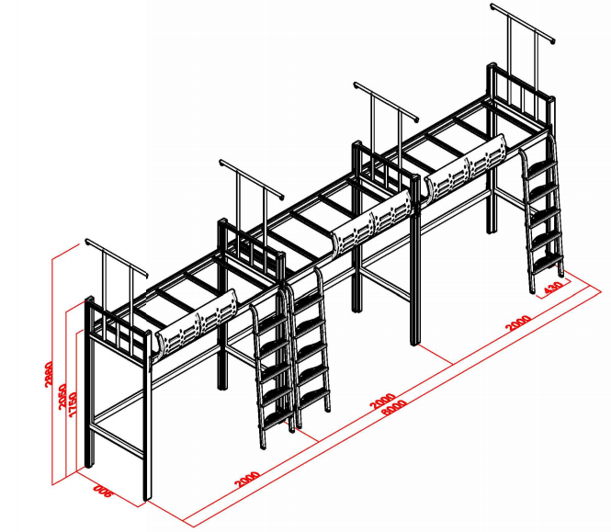  3、组合柜整体外观颜色、规格：  颜色：灰白色+浅蓝（可选）  规格：衣柜800W×600D×1680Hmm，学习桌800W×600D×1680Hmm。  （1）组合柜材质及技术参数：整体采用0.7mm厚优质冷轧钢板，经折弯、冲压，高频焊接成型，冷轧钢板所有钢材焊接口打磨光滑；衣柜尺寸为800×600×1680mm，大衣柜增加学生的储物空间；桌面采用 25mm 厚多层实木板，四周同色PVC封边；书桌上面设计书架主体采用冷轧钢板。  （2）五金件：均采用优质五金配件，所有钢制五金件经镀铬处理。  （3）桌上书架：规格800×250×920mm，背板采用≥0.6mm厚优质冷轧钢板，其余采用≥0.7mm厚冷轧钢板冲压成型，经过酸洗、磷化等工艺静电喷塑，高温固化。书架上层做固定层板，满足学生A4书本放置要求，下层做活动层板，学生可以按需灵活调节层高方便使用。  （4）学习桌：规格800×600×760mm，桌面采用25mm 厚优质环保型三聚氰胺纸饰面多层实木板，经过防潮、防虫、防腐等化学处理，采用≥1.0mm厚PVC封边条，全自动封边机封边，封边条表面应无皱纹、裂纹、折痕、暗条痕、染色线、刀线、油渍、污点、黑斑、粘胶和杂质，无明显的气泡、针孔、划痕、波纹等瑕疵表面应光滑，花纹应清晰、均匀，无漏印。桌脚采用40×40×1.2mm优质冷轧方管，桌脚底部≥80mm高外套式塑料脚胶套，起密封以及防滑、防潮的作用，使得立柱不易因潮湿生锈；拉横采用30×30×1.2mm优质冷轧方管；抽屉板采用≥0.6mm厚优质冷轧钢板，铝合金拉手不凸出抽面。  学习桌参考图：  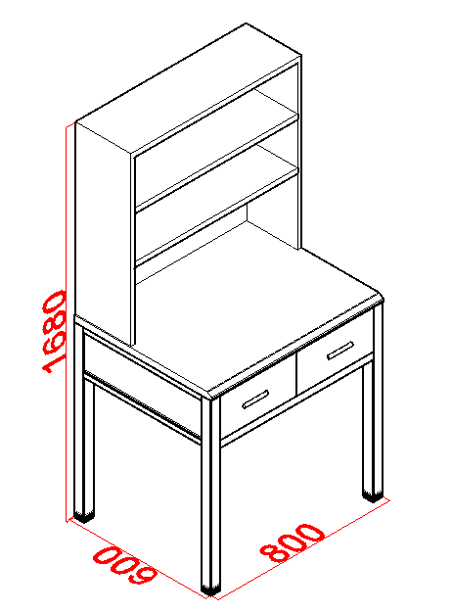  （5）衣柜：规格600×800×1680mm，背板采用≥0.6mm厚优质冷轧钢板，其余采用≥0.7mm厚冷轧钢板冲压成型，分上下门板，柜体上部分内置≥φ16×1.0mm不锈钢挂衣杆。所有钢制板材经过酸洗、磷化等工艺静电喷塑，高温固化；衣柜底部采用约18mm厚优质工程塑料可调节脚垫，既可以解决地板不平的问题又得到有效的防潮作用，增长产品使用时间。  （6）锁具：配凹形槽安全防护挂锁，旋转外挂锁扣锁具，成型的凹形槽不凸出柜门表面，手抚摸必须光滑不能有尖锐棱角存在刮伤、割伤人体的地方。  衣柜参考图：  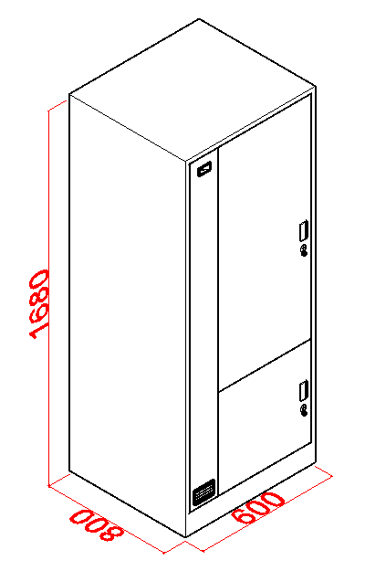  4、学习椅  颜色：（供货前由采购人确定配色）  规格：约365mm×365mm×760mm（允许偏差±5mm）  材质参数：选用符合QB/T 4071-2021。  （1）面板采用胶合板，面贴优质防火面板。靠背高度：150mm，宽度360mm，（以上尺寸允许偏差±5mm）厚度≥9mm；座面板宽度360mm（允许偏差±5mm），深度370mm（允许偏差±5mm），厚度≥10mm；板材材质符合GB/T 34722-2017《浸渍胶膜纸饰面胶合板和细木工板》、GB 18580-2017《室内装饰装修材料 人造板及其制品中甲醛释放限量》等响应国家标准要求。  （2）椅脚采用20mm×40mm（允许偏差±5mm），管壁厚度≥1.2mm椭圆钢管，经：预脱脂-脱脂-水洗-酸洗-水洗-中和-表调-磷化-水洗-钝化的十工位表面处理工序，表面喷涂优质环保环氧聚脂粉静电喷塑。  （3）公寓椅的形状和位置公差、安全性能要求、人造板外观、五金件外观、喷涂层理化性能、软硬质覆面理化性能、力学性能、产品有害物质等符合国家及行业相关标准要求。  椅子参考图：  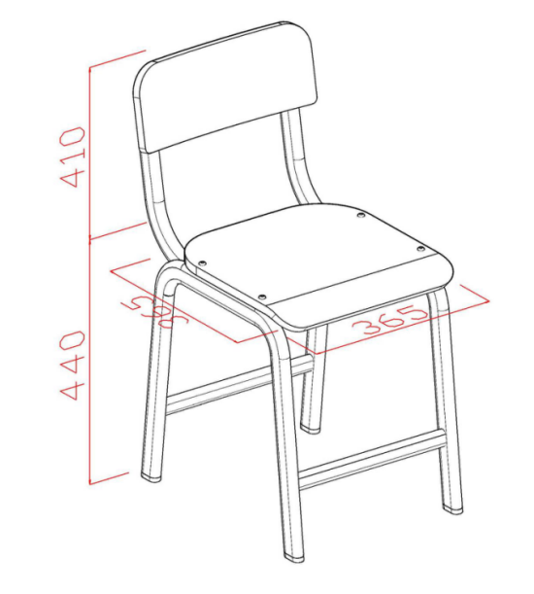  公寓组合柜立体图：  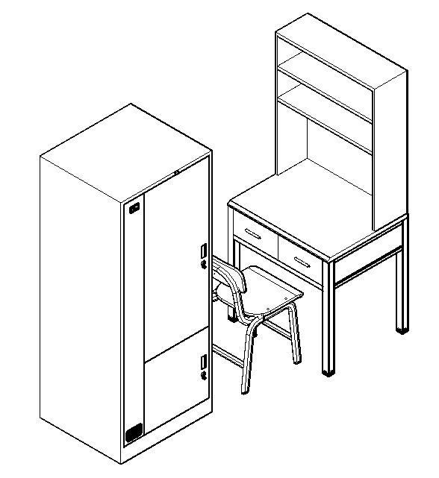  房间平面布置图：  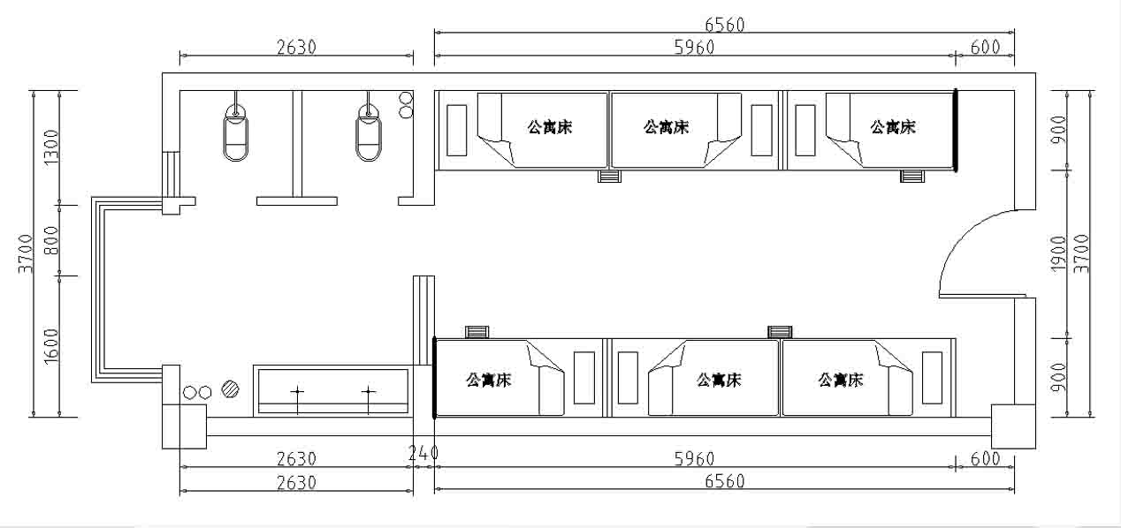  公寓床设计整体图：  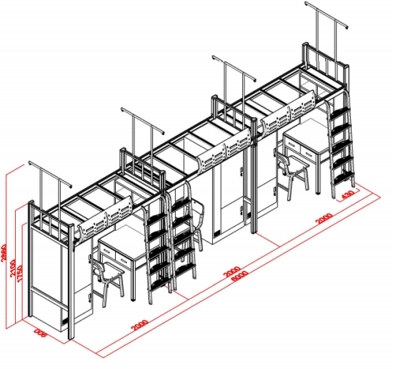
2 | 无障碍公寓床（含床架、床板、组合柜、学习椅） |  | 9位 | 货物名称：无障碍组合公寓床（含床架、床板、组合柜、学习椅）  总体要求  1、总体外观颜色、规格：  颜色：灰白色+浅蓝色（供货前由采购人确定配色）  规格：2000W×900D×850H mm。  2、核心部件尺寸：  （1）立柱：外形规格≥79×79mm，厚度≥1.2mm（外部半圆，正面有不少于四条加强筋，内部呈圆弧设计，外圆内方，外形美观，不容易碰撞受伤）。管材采用优质带钢，经模具一次性冷弯焊接成闭口型管材，表面经优质环氧聚酯塑粉静电喷塑处理。  （2）前床厅（前横梁）：采用尺寸≥106×44mm，厚度≥1.2mm高频焊接内外镀锌闭口型材管，正面有不少于四条加强筋，内侧有凹型卡槽，上方卡槽“L”设计，床板可直接架于前床厅（前横梁）“L”卡槽与床横之上，下方设置卡槽可根据需要装置防尘板；底部半圆形；表面经优质环保氧聚酯塑粉静电喷塑处理。  （3）后床厅（后横梁）：采用尺寸≥106×44mm，厚度≥1.2mm高频焊接内外镀锌闭口型材管，正面有不少于四条加强筋，内侧有凹型卡槽，上方卡槽“L”设计，床板可直接架于前床厅（前横梁）“L”卡槽与床横之上，下方设置卡槽可根据需要装置防尘板；底部半圆形；表面经优质环保氧聚酯塑粉静电喷塑处理。  （4）床立柱与床厅连接（件）及连接方式：采用≥2.0mm厚优质钢板经冲压一次成型，连接扣点采用不少于3个位置纵向垂直连接，越受力越紧固。  （5）床立柱顶部装饰盖：采用PP环保塑料经模具压注成形（颜色在供货前由采购人确定），顶部装饰盖为内嵌式美观又实用。  （6）床立柱底部脚胶套：采用PP环保塑料经模具压注成形（颜色在供货前由采购人确定），防潮防擦伤地面。采用≥100mm高外套式塑料脚胶套，起密封以及防滑、防潮的作用，使得立柱不易因潮湿生锈，大大加强了整床的耐用性。  （7）床板支撑件：采用≥30×20mm，厚度≥1.0mm高频焊接闭口型管，床板支撑件不少于5根，床板支撑件与床厅采用内插连接，防止床厅变形、床换脱落，支撑件两头装有静音装置，防止床支撑与床厅接触点受力异响。  （8）床头床尾护栏：上横装饰换≥25×25×1.2mm厚高频焊接闭口型管材；中间竖管φ19×1.0mm优质管材焊接。所有金属表面经由静电喷塑处理，使护栏整体美观大方。  （9）蚊帐杆：≥φ16×1.0mm圆管，顶部两头焊接φ4钢圈方便学生挂蚊帐床帘。  （9）床板：采用≥15mm厚优质杉木板，四个床支撑；双面平整，拼板数量≤8块，床板长宽尺寸符合铁床的规格要求。  床架参考图：  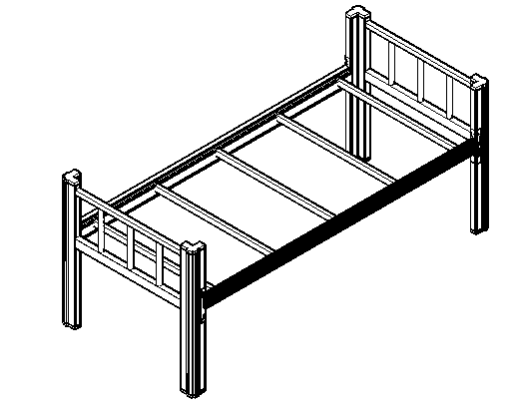  3、组合柜整体外观颜色、规格：  颜色：灰白色+浅绿（可选）  规格：衣柜600W×600D×1680Hmm，学习桌1200W×600D×1680Hmm。  （1）组合柜材质及技术参数：整体采用0.7mm厚优质冷轧钢板，经折弯、冲压，高频焊接成型，冷轧钢板所有钢材焊接口打磨光滑；衣柜尺寸为600×600×1680mm，大衣柜增加学生的储物空间；桌面采用 25mm 厚多层实木板，四周同色PVC封边；书桌上面设计书架主体采用冷轧钢板。  （2）五金件：均采用优质五金配件，所有钢制五金件经镀铬处理。  （3）桌上书架：规格800×250×920mm，背板采用≥0.6mm厚优质冷轧钢板，其余采用≥0.7mm厚冷轧钢板冲压成型，经过酸洗、磷化等工艺静电喷塑，高温固化。书架上层做固定层板，满足学生A4书本放置要求，下层做活动层板，学生可以按需灵活调节层高方便使用。  （4）学习桌：规格1200×600×760mm，桌面采用25mm 厚优质环保型三聚氰胺纸饰面多层实木板，经过防潮、防虫、防腐等化学处理，采用≥1.0mm厚PVC封边条，全自动封边机封边，封边条表面应无皱纹、裂纹、折痕、暗条痕、染色线、刀线、油渍、污点、黑斑、粘胶和杂质，无明显的气泡、针孔、划痕、波纹等瑕疵表面应光滑，花纹应清晰、均匀，无漏印。桌脚采用40×40×1.2mm优质冷轧方管，桌脚底部≥80mm高外套式塑料脚胶套，起密封以及防滑、防潮的作用，使得立柱不易因潮湿生锈；拉横采用30×30×1.2mm优质冷轧方管；抽屉板采用≥0.6mm厚优质冷轧钢板，铝合金拉手不凸出抽面。  学习桌参考图：  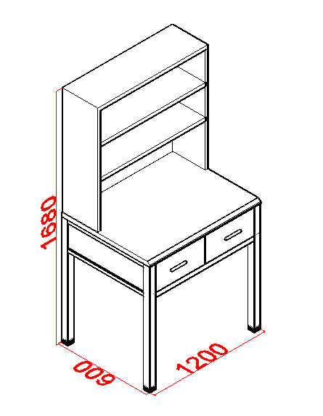  （5）衣柜：规格600×600×1680mm，背板采用≥0.6mm厚优质冷轧钢板，其余采用≥0.7mm厚冷轧钢板冲压成型，分上下门板，柜体上部分内置≥φ16×1.0mm不锈钢挂衣杆。所有钢制板材经过酸洗、磷化等工艺静电喷塑，高温固化；衣柜底部采用约18mm厚优质工程塑料可调节脚垫，既可以解决地板不平的问题又得到有效的防潮作用，增长产品使用时间。  （6）锁具：配凹形槽安全防护挂锁，旋转外挂锁扣锁具，成型的凹形槽不凸出柜门表面，手抚摸必须光滑不能有尖锐棱角存在刮伤、割伤人体的地方。  衣柜参考图：  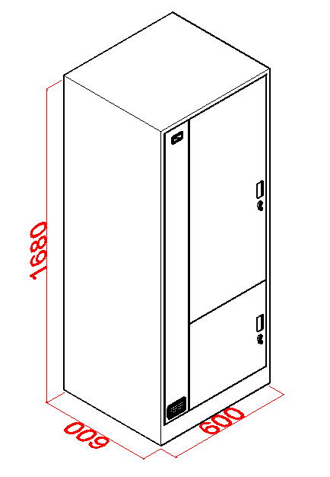  4、学习椅  颜色：（供货前由采购人确定配色）  规格：约365mm×365mm×760mm（允许偏差±5mm）  材质参数：选用符合QB/T 4071-2021。  （1）面板采用胶合板，面贴优质防火面板。靠背高度：150mm，宽度360mm，（以上尺寸允许偏差±5mm）厚度≥9mm；座面板宽度360mm（允许偏差±5mm），深度370mm（允许偏差±5mm），厚度≥10mm；板材材质符合GB/T 34722-2017《浸渍胶膜纸饰面胶合板和细木工板》、GB 18580-2017《室内装饰装修材料 人造板及其制品中甲醛释放限量》等响应国家标准要求。  （2）椅脚采用20mm×40mm（允许偏差±5mm），管壁厚度≥1.2mm椭圆钢管，经：预脱脂-脱脂-水洗-酸洗-水洗-中和-表调-磷化-水洗-钝化的十工位表面处理工序，表面喷涂优质环保环氧聚脂粉静电喷塑。  （3）公寓椅的形状和位置公差、安全性能要求、人造板外观、五金件外观、喷涂层理化性能、软硬质覆面理化性能、力学性能、产品有害物质等符合国家及行业相关标准要求。  椅子参考图：  房间平面布置图：  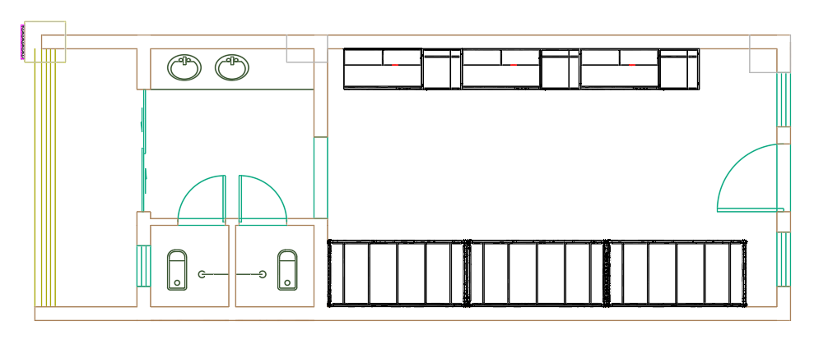  公寓组合柜立体图：  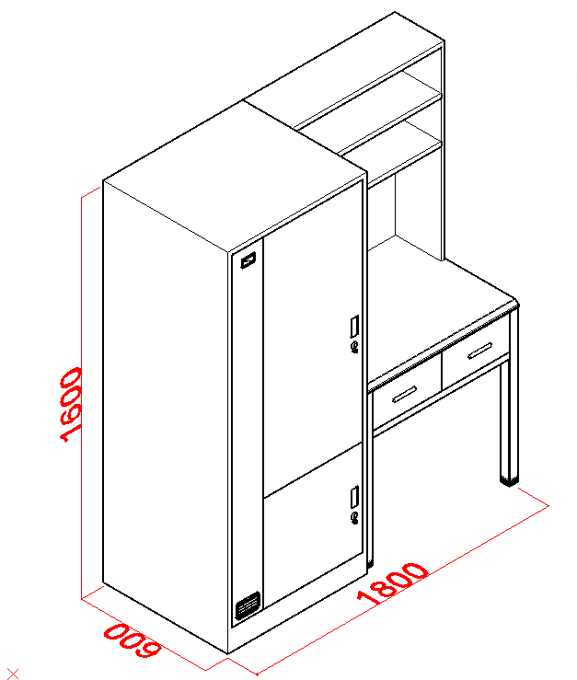
备注：投标人须按以上的货物名称进行投标及报价，本采购需求中产品尺寸仅供参考；为确保学生使用安全性，材质的参数要求须满足或优于；产品性能须满足或优于用户要求；引用的所有标准，如有更新或替换时，应执行最新标准。
商务及其他要求
▲工艺  要求 |  | 工艺要求：钢质件表面处理：经抛丸除锈、精细打磨、静电喷塑。  备注：产品执行标准符合QB/T2741-2013《学生公寓多功能家具》或GB/T 3325-2024《金属家具通用技术条件》。  焊接要求：钢材采用高频焊接冷轧封口钢材，成型前经过特殊防腐处理。  钢管焊接要求：按CO2 保护焊，焊接无灰渣、气孔、焊瘤；无脱焊、虚焊、焊穿；精细打磨，光洁平整。  钢管涂装要求：各钢件经酸洗磷化、打砂除油除锈、脱脂等处理后，高压恒温环氧树脂固体粉末静电喷涂。
▲交货时间及地点 |  | 1.合同签订期：自中标通知书发出之日起7个工作日内。  2.交付使用时间：  （1）合同签订后，在接到采购人书面通知之日起 20 日历日内交付并安装完毕。  （2）在交付安装期间，采购人随机抽取三联三位爬梯公寓床（含床架，铺板，组合柜，学习椅）一套进行检验，检验有可能产生破坏性检测，检验完后该产品封存，作为最终验收时参考标准；如此次检验或最终验收不合格的，视为中标人违约，采购方有权并追究其相关责任。  3.交货地点：南宁市青秀区上洲路8号（采购人指定地点）。  4.交货方式：现场交货。
▲质保期及保修期要求 |  | 1.中标人所提供的货物必须是全新的符合行业质量标准的产品。  2.按国家有关产品“三包”规定执行“三包”， 提供的保修期不得少于质保期，质保期应在5年以上（分项货物有要求的按分项要求），自最终验收合格之日起计算。  3.在质保期以及保修期内中标人应提供上门维修及更换零部件或货物的服务，货物更换后质保期及保修期重新开始计算，修理不好或不能更换的，予以退货。因上门维修及更换零部件或货物所产生的一切费用由中标人承担；质保期及保修期过后中标人提供终身维护服务（投标人投标时必须承诺对本项目设备提供终身服务），保修期外的服务费用由采购人和中标人另行商议。
▲验收  标准 |  | 1.所供产品的规格、数量符合招标文件供应商投标承诺及采购合同约定的要求。  2.所供产品的材质、颜色符合招标文件供应商投标承诺及采购合同约定的要求。  3.所供产品的外观完好，无严重碰撞、五金件生锈等明显瑕疵。  4.所供产品结构牢固，无安全隐患。  5.如有抽检要求的，检测结果符合招标文件供应商投标承诺及采购合同约定的要求。  6.所有产品均已运输至指定地点，并安装调试完毕。  7.招标文件供应商投标承诺及采购合同约定的附件、工具、技术资料等齐全；提供产品使用说明书、合格证明材料。  8.采用现场切割的方式验收。  9.中标供应商的投标样品将作为货物验收参照标本，中标供应商所提供的货物与投标样品必须一致，否则将视为验收不合格。另外，验收时如中标供应商所提供的产品与其投标时所响应的参数不一致或出现其它可能影响产品质量的问题时，采购人有权对交付的货物委托第三方检验机构进行抽样检验。如果所抽取的样品经检验合格的，采购人应将整批货物判定合格，对整批货物按合格品验收；如果所抽取的样品经检验不合格的，采购人应将整批货物判定为不合格产品，不予验收，采购人可同时向中标供应商提出直接或间接损失的赔偿。所产生的检验费、样品费由中标供应商承担。  10.验收不合格或不能按期履行合同的处理：中标供应商必须在合同指定时间内将货物运送到安装地点并完成安装工作，否则中标供应商必须承担由此产生的一切后果。如中标供应商不能按约定时间交货，造成采购人不能按时入住的，采购人将安排相应受到此状况影响的学生入住酒店，由此产生的一切费用（住宿费、交通费等）将从中标供应商的货款中扣除，并且还将根据实际情况从货款中扣减因延期交货给采购人带来的其它直接损失和间接损失。  11.货物或服务技术参数与投标文件中响应表或证明材料一致，性能或指标达到规定的标准，否则，以实际货物或服务技术参数与投标文件响应表参数或证明材料比较，按如下情况处理：  （1）供应商投标文件响应表或证明材料中满足或优于的技术参数，在验收时实际不满足技术参数要求的，视为供货商虚假应标，采购人有权终止合同拒收货物，并追究供应商责任，同时报财政部门备案。  （2）供应商投标文件响应表或证明材料中优于的技术参数，在验收时实际仅满足并未优于技术参数要求的，视为供货商虚假应标，采购人有权终止合同拒收货物，并追究供应商责任，同时报财政部门备案。  （3）供应商投标文件响应表或证明材料中满足的技术参数，在验收时实际优于技术参数的要求，以满足技术参数的要求验收。  （4）实际货物与投标货物型号不一致的，验收时不论实际是优于还是满足技术参数的要求，采购人均有权终止合同拒收货物。如影响货物或服务的使用、质量、档次及采购人需求的，还可视为供货商违约，追究供应商责任，同时报财政部门备案。  12.货物安装完毕后，采购人有权随机抽取（5-7间）中标人供货产品进行质量及空气检测，采购单位采用随机抽取的方式，从每种产品随机抽选货物采取破坏性验收，聘请第三方有资质的机构进行验收检验，验收后投标人需提供产品相关检测报告，（检测结果须符合招标文件招标项目采购需求及采购合同约定的要求，费用由中标方负责）。  13.其他验收要求按第五章《合同主要条款格式》执行，未尽事宜按照《关于印发广西壮族自治区政府采购项目履约验收管理办法的通知》[桂财采〔2015〕22号]以及《财政部关于进一步加强政府采购需求和履约验收管理的指导意见》[财库〔2016〕205号]规定执行。
▲投标  报价 |  | 投标报价为采购人指定地点的现场交货价，包括：  （1）货物的价格：包括货款、零配件、安装调试费、验收费；  （2）货物的标准附件、备品备件、专用工具的价格；  （3）运输、装卸、调试、培训、技术支持、售后服务费；  （4）按采购人要求进行摆放的费用。  注：投标人自行考虑完成项目所需的辅材、零配件等数量，投标报价中应包含全部内容，中标后采购人不再另行支付额外费用。
▲付款  方式 |  | 合同签订且采购人收到中标供应商缴纳的履约保证金后十五日内采购人支付合同款总额30%作为预付款，交货安装经采购人验收合格后十个工作日内，采购人支付70%合同款项。采购人每次支付前中标供应商必须开具符合要求的发票给采购人，采购人收到中标供应商开具发票后支付相应款项，中标供应商未提供发票的，采购人的付款义务顺延，且不承担迟延履行的相关责任。
▲履约  保证金 |  | 1.履约保证金金额：合同金额的2%（以响应文件中提交的中小企业声明函为依据）；中标公告发出后5日内且签订合同前交至指定账户，否则不予签订合同（履约保证金缴纳时须备注项目名称+项目编号。）  2.履约保证金递交方式：银行转账、电汇或者银行出具的保函等非现金方式。由中标人在签订合同前按规定的金额直接缴入以下采购人账户。凭履约保证金缴纳凭证签订合同。  3. 履约保证金在供应商按合同约定交货验收合格，履约完成合同约定义务后无息返还。  （注：供应商采用转账方式提交履约保证金的，须从供应商基本账户汇出到达指定账户，并持银行转账凭证到采购人财务处开具收据。）  统一社会信用代码：  开户名称：广西经贸职业技术学院；  开户银行：中国建设银行南宁青山路支行；  银行账号：45001604556050701379；  4.备注：  （1）履约保证金不足额缴纳的，或银行出具的保函额度不足的或者银行保函有效期低于合同履行期限（即签订采购合同之日起至履行完合同约定的权利及义务之日止）的，不予签订合同。  （2）采用银行出具的保函的，必须为无条件的银行保函，否则不予签订合同。
▲本项目核心产品 |  | 投标产品项号：三连体(三人位)组合公寓床（核心产品品牌相同的，视为提供同品牌产品）  注：使用综合评分法的采购项目，提供相同品牌产品且通过资格审查、符合性审查的不同投标人参加同一合同项下投标的，按一家投标人计算，评审后得分最高的同品牌投标人获得中标人推荐资格；评审得分相同的，由采购人或者采购人委托评标委员会按照《评标方法及评定标准》中的推荐原则确定一个投标人获得中标人推荐资格，其他同品牌投标人不作为中标候选人。
投标样品（小样）  要求 |  | 备注：  (1) 小样只是作为加分项，不作为投标的必须要求；小样的规格尺寸只作参考规格。  （2）小样递交时间：为开标当天提交投标文件截止时间前；提交小样的地点：南宁市星湖路22号南宁市星湖路22号评标楼4号楼303室。  （3）小样递交要求：  1）提交小样的代表须向采购代理机构工作人员提交“小样授权委托书”原件。  2）所有小样按以下规定要求密封（包装）：小样包装外面贴上项目名称和项目编号及投标人名称等信息；包装里面的各小样不能出现有关投标人的标识，如出现透露投标人的信息，小样不得进行评定。  3）评标前由采购代理机构工作人员将对投标人的标签进行遮盖，评定小样时由采购代理机构工作人员及评委一起打开，待评定小样完毕后，再统一拆封所有投标人的标签。  （4）采购结果公告后，中标人小样不退，作为验收依据之一。其余未中标的小样在接到本中心通知后两个工作日内予以退回，不及时领取小样所造成的损失，投标人自行承担。
  项号 | 小样名称 | 数量 | 参考规格 | 备注说明
  1 | 边立柱(含胶套) | 2根 | 长度约200mm | 一根裸管  一根喷涂
  1 | 中立柱（含胶套） | 2根 | 长度约200mm | 一根裸管  一根喷涂
  1 | 前床厅 | 2根 | 长度约200mm | 一根裸管  一根喷涂
  1 | 床立柱与床厅连接件 | 2 | ≥2.0mm厚 | 一根裸管  一根喷涂
  1 | 爬梯PP塑料踏板 | 1块 | 约400mm×120mm×35mm | /
  1 | 衣柜钢板 | 2根 | 250mm*250mm | 一块裸板  一块喷涂
  1 | 学习椅-坐板 | 1块 | 座板外形尺寸：约360mm*370mm
  1 | 学习椅-靠背板 | 1块 | 靠背板外形尺寸：≥360mm*150mm
  1 | 床厅护栏 | 1套 | 约1200mm*300mm
  1 | 床板支撑件 | 2根 | 长度约200mm | 一根裸管  一根喷涂
其它要求及说明 |  | ▲1.中标人保证向采购人提供的货物是全新、完整、未使用过的。  ▲2.本项目不接受进口产品（即通过中国海关报关验放进入中国境内且产自关境外的产品）参与投标，如有此类产品参与投标的做投标无效处理。  ▲3.中标人在中标后必须到设备安装地进行实地勘察，家具的最终外形尺寸须根据房间实际布置进行调整，对特殊的定制家具及修改的尺寸均包含在投标报价中，投标人在报价时应自行考虑，承诺不因定制或修改家具尺寸的因素而改变投标报价（备注:涉及订做产品）。  ▲4.在交付安装期间，采购人随机抽取上下铺架床（含床架, 床板等）1-2套进行检验，检验有可能产生破坏性检测（补货相关费用由中标方负责），检验完后该产品封存，作为最终验收时参考标准；如此次检验或最终验收不合格的，视为中标人违约，采购人有权单方面取消合同，并按相关规定扣除所有的履约保证金，并报政府采购监督管理部门依法追究违约责任；  供货安装完毕后，中标人必须进行环境检测（由采购人随机指定不低于5间宿舍），并提供环境检测报告，检测费用由中标人负责。如检测不合格的，中标人在10个日历日内按合同条款整改，整改完毕后采购人有权对该分标所有宿舍进行环境检测，检测费用由中标人负责。如整改后检测仍有不合格的，采购人有权单方面取消合同，并扣除所有的履约保证金，并报政府采购监督管理部门依法追究违约责任。  ▲5.本次所采购的货物在验收合格之日起60天内若发现产品设计不合理或不合用的，中标人负责免费上门包修、包换至合用，在货物验收合格之日起质保期内正常使用情况下出现材料及质量问题，中标人负责免费包修包换。  6.投标人出具的检测报告必须符合国家标准及技术性能要求。  7.投标时，投标人提供：  （1）设计方案。方案中要有整套公寓床设计结构图纸、产品效果图、产品部件图片及规格尺寸、产品使用功能描述等内容；  （2）项目实施、运输安装方案；  （3）售后服务方案。方案中要有响应故障处理要求后到达现场修理解决的时长承诺，售后服务团队介绍、定期维护方案（应列明维护时间、人员、材料等安排，维护标准等）、质保期、三包（包退、包换、包修）承诺。  ▲8.中标人在投标活动中提供任何虚假材料，其投标无效，并报监管部门查处；中标后发现的，中标人须按照《中华人民共和国消费者权益保护法》相关规定赔偿采购人，且民事赔偿并不免除违法投标人的行政与刑事责任。  9.政策功能：  （1）严格执行（财库〔2019〕9号）及（财库〔2019〕19号），本次投标产品类别属于政府强制采购产品类别的，须按照《市场监管总局关于发布参与实施政府采购节能产品、环境标志产品认证机构名录的公告》（2019年第16号）要求提供依据国家确定的认证机构出具的、处于有效期之内的节能产品认证证书复印件并加盖投标人公章，否则投标无效。  - 执行《财政部 发展改革委 生态环境部 市场监管总局关于调整优化节能产品、环境标志产品政府采购执行机制的通知》（财库〔2019〕9号）、《关于印发节能产品政府采购品目清单的通知》（财库〔2019〕19号）及《关于印发环境标志产品政府采购品目清单的通知》（财库〔2019〕18号），属于政府优先采购产品类别的，投标人按照《市场监管总局关于发布参与实施政府采购节能产品、环境标志产品认证机构名录的公告》（2019年第16号）要求提供依据国家确定的认证机构出具的、处于有效期之内的节能产品或环境标志产品认证证书复印件并加盖投标人公章，否则不予认定。  10.针对本项目采购内容提供技术方案（包含但不限于建设基础、思路、目标、任务、保障措施等）。  ▲11.为保障产品质量，非厂家中标人供货时，必须提供生产厂家针对此项目的售后服务承诺书原件、供货证明原件。否则不予验收。

分标2 (本分标设置单价限价，超过单价限价的，作无效报价处理，)
序号 | 货物名称 | 参考图片  （样式） |  | 规格型号、技术参数 | 数量 | 单位 | 单价上限（元）
1 | 三人课桌 | 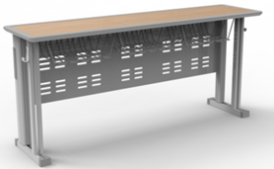 |  | 三人课桌规格约：1820mm（±15mm）×460mm（±10mm）×760mm（±10mm）；  ▲1.桌面板：1820mm（±15mm）×460mm（±10mm）×25mm，桌面四周整体注塑一体成型封边，四周表面边缘倒角处理。  2.桌面板：采用25mm厚基材、三聚氰胺饰面板，材质环保无异味，面板材质达到 E1级环保要求，桌面注塑封边下沿向内侧倒45度斜角，方便使用。  3.平脚管：每支平脚由2支采用40mm×20mm×1.2mm矩形管焊接组合成型。  ▲4.立脚管：桌子每边脚采用3根立柱设计增加稳定性，前立柱采用60*86*1.2mm贝壳管，贝壳管外观不少于4条加强筋，后立柱管采用40mm×20mm×1.2mm矩形管，每两支为一个整体支架即每边脚3根立柱支撑桌面。  5.立脚管：管内部台阶设计方便与前挡板和卡槽链接固定，设计美观大方。  ▲6.桌面支撑管：规格约20mm×30mm×1.2mm方管。  7.课斗：采用优质冷拉圆条折弯焊接而成，通过螺钉连接在桌面下方。  ▲8.前档板：采用约1.0mm厚优质冷轧钢板。  9.前档板：厚优质冷轧钢板，经冲孔、折弯而成，通过帆形卡槽螺钉连接在立脚两端与桌面下方。 10.帆形卡槽：钢板分别卡入帆形卡槽内使用自攻钉连接卡槽固定，帆形卡槽使用优质ABS材料一体注塑成型，帆形卡槽总高度为280mm，一侧半包围式贝壳管立柱另一次卡住背板，使桌子整体更加牢固美观时尚。  11.脚垫：采用优质聚丙烯塑料整体注塑成型，脚垫分为A、B件扣合在平脚管上，单件规格约为（55/25）mm×52mm×17.5mm，下方带可调平脚垫，当地面不平整时，可调整桌平稳度、推动不会有异响。 | 212 | 张 | 834
2 | 椅子 | 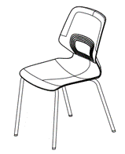 |  | 椅子规格约：440mm（±10mm）×480mm（±10mm）×840mm（±10mm），  ▲1.椅面板：采用全新PP聚丙烯材料注塑成型。  ▲2.椅坐宽440mm（±10mm）、坐深480mm（±10mm）；呈现中心内凹周围上凸贴合人体久坐不疲劳。椅背板：背板宽420mm（±10mm）、高360mm（±10mm）；  3.椅架采用优质优质冷轧钢白管钢材，抗拉强度和耐磨性好,四脚钢管采用19mm*1.5mm圆管，固定椅坐板横杆管材规格约35mm*16mm*1.2mm。  4.脚套：采用抗老化 PP 工程塑料一次性注塑成型。  5.生产工艺：弯形管均采用全自动弯管机弯管成型，确保弯形尺寸的准确度。焊接采用二氧化碳保护焊，焊接无虚焊、漏焊、气孔等，所有焊渣经专业工具处理干净，保证外观光洁平整。所有钢材表面经过严格的除油-水洗-除锈-水洗-表调-陶化-环氧树脂粉末静电喷塑等处理。 | 653 | 张 | 173
备注：投标人须按以上的货物名称进行投标及报价，本采购需求中产品尺寸仅供参考（除标记“▲”外）；材质的要求及材质的厚度须满足或优于；产品性能须满足或优于用户要求；引用的所有标准，如有更新或替换时，应执行最新标准。
商务及其他要求
▲交货时间及地点 |  |  | 1.合同签订期：自中标通知书发出之日起7个工作日内。  2.交付使用时间：  （1）合同签订后，在接到采购人书面通知之日起 20 日历日内交付并安装完毕。  （2）在交付安装期间，采购人随机抽取三人课桌、椅子一套进行检验，检验有可能产生破坏性检测，检验完后该产品封存，作为最终验收时参考标准；如此次检验或最终验收不合格的，视为中标人违约，采购方有权并追究其相关责任。  3.交货地点：南宁市青秀区上洲路8号（采购人指定地点）。  4.交货方式：现场交货。
▲质保期及保修期要求 |  |  | 1.中标人所提供的货物必须是全新的符合行业质量标准的产品。  2.按国家有关产品“三包”规定执行“三包”， 提供的保修期不得少于质保期，质保期应在5年以上（分项货物有要求的按分项要求），自最终验收合格之日起计算。  3.在质保期以及保修期内中标人应提供上门维修及更换零部件或货物的服务，货物更换后质保期及保修期重新开始计算，修理不好或不能更换的，予以退货。因上门维修及更换零部件或货物所产生的一切费用由中标人承担；质保期及保修期过后中标人提供终身维护服务（投标人投标时必须承诺对本项目设备提供终身服务），保修期外的服务费用由采购人和中标人另行商议。
▲验收  标准 |  |  | 1.所供产品的规格、数量符合招标文件供应商投标承诺及采购合同约定的要求。  2.所供产品的材质、颜色符合招标文件供应商投标承诺及采购合同约定的要求。  3.所供产品的外观完好，无严重碰撞、五金件生锈等明显瑕疵。  4.所供产品结构牢固，无安全隐患。  5.如有抽检要求的，检测结果符合招标文件供应商投标承诺及采购合同约定的要求。  6.所有产品均已运输至指定地点，并安装调试完毕。  7.招标文件供应商投标承诺及采购合同约定的附件、工具、技术资料等齐全；提供产品使用说明书、合格证明材料。  8.采用现场切割的方式验收。  9.中标供应商的投标样品将作为货物验收参照标本，中标供应商所提供的货物与投标样品必须一致，否则将视为验收不合格。另外，验收时如中标供应商所提供的产品与其投标时所响应的参数不一致或出现其它可能影响产品质量的问题时，采购人有权对交付的货物委托第三方检验机构进行抽样检验。如果所抽取的样品经检验合格的，采购人应将整批货物判定合格，对整批货物按合格品验收；如果所抽取的样品经检验不合格的，采购人应将整批货物判定为不合格产品，不予验收，采购人可同时向中标供应商提出直接或间接损失的赔偿。所产生的检验费、样品费由中标供应商承担。  10.验收不合格或不能按期履行合同的处理：中标供应商必须在合同指定时间内将货物运送到安装地点并完成安装工作，否则中标供应商必须承担由此产生的一切后果。如中标供应商不能按约定时间交货，造成采购人不能按时入住的，采购人将安排相应受到此状况影响的学生入住酒店，由此产生的一切费用（住宿费、交通费等）将从中标供应商的货款中扣除，并且还将根据实际情况从货款中扣减因延期交货给采购人带来的其它直接损失和间接损失。  11.货物或服务技术参数与投标文件中响应表或证明材料一致，性能或指标达到规定的标准，否则，以实际货物或服务技术参数与投标文件响应表参数或证明材料比较，按如下情况处理：  （1）供应商投标文件响应表或证明材料中满足或优于的技术参数，在验收时实际不满足技术参数要求的，视为供货商虚假应标，采购人有权终止合同拒收货物，并追究供应商责任，同时报财政部门备案。  （2）供应商投标文件响应表或证明材料中优于的技术参数，在验收时实际仅满足并未优于技术参数要求的，视为供货商虚假应标，采购人有权终止合同拒收货物，并追究供应商责任，同时报财政部门备案。  （3）供应商投标文件响应表或证明材料中满足的技术参数，在验收时实际优于技术参数的要求，以满足技术参数的要求验收。  （4）实际货物与投标货物型号不一致的，验收时不论实际是优于还是满足技术参数的要求，采购人均有权终止合同拒收货物。如影响货物或服务的使用、质量、档次及采购人需求的，还可视为供货商违约，追究供应商责任，同时报财政部门备案。  12.货物安装完毕后，采购人有权随机抽取（1-2间教室）中标人供货产品进行质量及空气检测，采购单位采用随机抽取的方式，从每种产品随机抽选货物采取破坏性验收，聘请第三方有资质的机构进行验收检验，验收后投标人需提供产品相关检测报告，（检测结果须符合招标文件招标项目采购需求及采购合同约定的要求，费用由中标方负责）。  13.其他验收要求按第五章《合同主要条款格式》执行，未尽事宜按照《关于印发广西壮族自治区政府采购项目履约验收管理办法的通知》[桂财采〔2015〕22号]以及《财政部关于进一步加强政府采购需求和履约验收管理的指导意见》[财库〔2016〕205号]规定执行。
▲投标  报价 |  |  | 投标报价为采购人指定地点的现场交货价，包括：  （1）货物的价格：包括货款、零配件、安装调试费、验收费；  （2）货物的标准附件、备品备件、专用工具的价格；  （3）运输、装卸、调试、培训、技术支持、售后服务费；  （4）按采购人要求进行摆放的费用。  注：投标人自行考虑完成项目所需的辅材、零配件等数量，投标报价中应包含全部内容，中标后采购人不再另行支付额外费用。
▲付款  方式 |  |  | 合同签订且采购人收到中标供应商缴纳的履约保证金后十五日内采购人支付合同款总额30%作为预付款，交货安装经采购人验收合格后十个工作日内，采购人支付70%合同款项。采购人每次支付前中标供应商必须开具符合要求的发票给采购人，采购人收到中标供应商开具发票后支付相应款项，中标供应商未提供发票的，采购人的付款义务顺延，且不承担迟延履行的相关责任。
▲履约  保证金 |  |  | 1.履约保证金金额：合同金额的2%（以响应文件中提交的中小企业声明函为依据）；中标公告发出后5日内且签订合同前交至指定账户，否则不予签订合同（履约保证金缴纳时须备注项目名称+项目编号。）  2.履约保证金递交方式：银行转账、电汇或者银行出具的保函等非现金方式。由中标人在签订合同前按规定的金额直接缴入以下采购人账户。凭履约保证金缴纳凭证签订合同。  3. 履约保证金在供应商按合同约定交货验收合格，履约完成合同约定义务后无息返还。  （注：供应商采用转账方式提交履约保证金的，须从供应商基本账户汇出到达指定账户，并持银行转账凭证到采购人财务处开具收据。）  统一社会信用代码：  开户名称：广西经贸职业技术学院；  开户银行：中国建设银行南宁青山路支行；  银行账号：45001604556050701379；  4.备注：  （1）履约保证金不足额缴纳的，或银行出具的保函额度不足的或者银行保函有效期低于合同履行期限（即签订采购合同之日起至履行完合同约定的权利及义务之日止）的，不予签订合同。  （2）采用银行出具的保函的，必须为无条件的银行保函，否则不予签订合同。
本项目核心产品 |  |  | 投标产品项号：三人课桌（核心产品品牌相同的，视为提供同品牌产品）  注：使用综合评分法的采购项目，提供相同品牌产品且通过资格审查、符合性审查的不同投标人参加同一合同项下投标的，按一家投标人计算，评审后得分最高的同品牌投标人获得中标人推荐资格；评审得分相同的，由采购人或者采购人委托评标委员会按照《评标方法及评定标准》中的推荐原则确定一个投标人获得中标人推荐资格，其他同品牌投标人不作为中标候选人。
投标样品（小样）  要求 |  |  | 投标时请提供采购需求的小样：  备注：  1.小样只是作为加分项，不作为投标的必须要求；小样的规格尺寸不作为评定要求。
  项号 | 货物名称 | 小样名称 | 数量 | 规格（参考） | 备注说明
  1 | 三人课桌 | 桌面 | 1块 | 1820mm（±15mm）×460mm（±10mm）×25mm | /
  2 | 三人课桌 | 前立柱管 | 1根 | 长度约400mm | 喷涂
  4 | 三人课桌 | 帆形卡槽 | 1个 | / | /
  5 | 三人课桌 | 桌脚垫 | 1个 | / | 含可调脚
  6 | 三人课桌 | 前挡板 | 1块 | 约300mm*300mm | 喷涂
  7 | 椅子 | 椅面板 | 1个 | /
其它要求及说明 |  |  | ▲1.中标人保证向采购人提供的货物是全新、完整、未使用过的。  ▲2.本项目不接受进口产品（即通过中国海关报关验放进入中国境内且产自关境外的产品）参与投标，如有此类产品参与投标的做投标无效处理。  ▲3.中标人在中标后必须到设备安装地进行实地勘察，家具的最终外形尺寸须根据教室实际布置进行调整，对特殊的定制家具及修改的尺寸均包含在投标报价中，投标人在报价时应自行考虑，承诺不因定制或修改家具尺寸的因素而改变投标报价（备注:涉及订做产品）。  ▲4.在交付安装期间，采购人随机抽取三人课桌、椅子1-2套进行检验，检验有可能产生破坏性检测（补货相关费用由中标方负责），检验完后该产品封存，作为最终验收时参考标准；如此次检验或最终验收不合格的，视为中标人违约，采购人有权单方面取消合同，并按相关规定扣除所有的履约保证金，并报政府采购监督管理部门依法追究违约责任；  ▲5.供货安装完毕后，中标人必须进行环境检测（由采购人随机指定不低于1间教室），并提供环境检测报告，检测费用由中标人负责。如检测不合格的，中标人在10个日历日内按合同条款整改，整改完毕后采购人有权对该分标所有宿舍进行环境检测，检测费用由中标人负责。如整改后检测仍有不合格的，采购人有权单方面取消合同，并扣除所有的履约保证金，并报政府采购监督管理部门依法追究违约责任。  ▲6.本次所采购的货物在验收合格之日起60天内若发现产品设计不合理或不合用的，中标人负责免费上门包修、包换至合用，在货物验收合格之日起质保期内正常使用情况下出现材料及质量问题，中标人负责免费包修包换。  7.投标人出具的检测报告必须符合国家标准及技术性能要求。  8.投标时，投标人提供：  （1）设计方案。方案中要有整套三人课桌、椅子设计结构图、产品效果图、产品部件图片及规格尺寸、产品使用功能描述等内容；  （2）项目实施、运输安装方案；  （3）售后服务方案。方案中要有响应故障处理要求后到达现场修理解决的时长承诺，售后服务团队介绍、定期维护方案（应列明维护时间、人员、材料等安排，维护标准等）、质保期、三包（包退、包换、包修）承诺。  ▲9.中标人在投标活动中提供任何虚假材料，其投标无效，并报监管部门查处；中标后发现的，中标人须按照《中华人民共和国消费者权益保护法》相关规定赔偿采购人，且民事赔偿并不免除违法投标人的行政与刑事责任。  10.政策功能：  （1）严格执行（财库〔2019〕9号）及（财库〔2019〕19号），本次投标产品类别属于政府强制采购产品类别的，须按照《市场监管总局关于发布参与实施政府采购节能产品、环境标志产品认证机构名录的公告》（2019年第16号）要求提供依据国家确定的认证机构出具的、处于有效期之内的节能产品认证证书复印件并加盖投标人公章，否则投标无效。  - 执行《财政部 发展改革委 生态环境部 市场监管总局关于调整优化节能产品、环境标志产品政府采购执行机制的通知》（财库〔2019〕9号）、《关于印发节能产品政府采购品目清单的通知》（财库〔2019〕19号）及《关于印发环境标志产品政府采购品目清单的通知》（财库〔2019〕18号），属于政府优先采购产品类别的，投标人按照《市场监管总局关于发布参与实施政府采购节能产品、环境标志产品认证机构名录的公告》（2019年第16号）要求提供依据国家确定的认证机构出具的、处于有效期之内的节能产品或环境标志产品认证证书复印件并加盖投标人公章，否则不予认定。  ▲11.为保障产品质量，非厂家中标人供货时，必须提供生产厂家针对此项目的售后服务承诺书原件、供货证明原件。否则不予验收。

第三章 投标人须知

投标人须知及前附表
序号 | 内容、要求
1 | 项目名称： 广西经贸职业技术学院五合校区学生宿舍组合家具及多媒体教室课桌椅采购
2 | 投标报价及费用：1、本项目投标应以人民币报价；2、不论投标结果如何，投标人均应自行承担所有与投标有关的全部费用；
3 | 投标保证金（人民币） 详见“第一章公开招标公告” 。  实际交纳的保证金按上述要求，否则视为未交纳保证金。
4 | 现场勘查： 无 。
5 | 演示时间及地点： 无 。
6 | （1）答疑、澄清：如投标人认为招标文件表述不清晰、有误或有不合理要求的，应当以书面形式要求采购人或者本中心作出书面答疑、澄清；  （2）询问、质疑：如投标人对政府采购活动事项有疑问或认为招标文件、采购过程和中标结果使其权益受到损害的，按投标人须知“一、总则（九）询问、质疑和投诉”中的要求向采购人或者采购代理机构提出书面询问、质疑，并提供必要的证明材料。  答疑、澄清内容是招标文件的组成部份，本中心将以书面形式送达所有已报名的投标人。本中心可以视采购具体情况，延长招标文件或者资格预审文件提供期限，并在财政部门指定的政府采购信息发布媒体及本中心网站上发布公告。
7 | 投标文件形式：投标供应商应准备电子投标文件。  电子投标文件是指通过“广西政府采购云电子投标客户端”完成投标文件编制后生成并加密的数据电文形式的电子加密投标文件。
8 | 投标文件的盖章：投标文件中所涉及的加盖公章均采用CA电子签章。
9 | 法定代表人或其授权代表签字或盖章：本招标文件所涉及的法定代表人或其授权代表签字或盖章的内容，如果投标单位没有法定代表人电子签章，涉及到法定代表人或其授权代表签字或盖章的内容，投标单位可以线下签字或盖章后扫描上传。
10 | 投标文件份数：电子加密投标文件在线上传提交一份。
11 | 投标文件的上传和提交：本项目通过“政府采购云平台（网址：https://www.gcy.zfcg.gxzf.gov.cn）”实行在线投标响应（电子投标），投标供应商应当在投标截止时间前，将生成的“电子加密投标文件”上传提交至“政府采购云平台”。  “电子加密投标文件”的上传、提交：  a.投标供应商应在投标截止时间前将“电子加密投标文件”成功上传提交至“政府采购云平台”，否则投标无效。  b.“电子加密投标文件”成功上传提交后，供应商可自行打印投标文件接收回执。
12 | 电子加密投标文件的解密：  开标后，采购组织机构将向各投标供应商发出“电子加密投标文件”的解密通知，各投标供应商代表应当在接到解密通知后30分钟内自行完成“电子加密投标文件”的在线解密。投标供应商未在规定时间内完成解密的，系统默认自动放弃。
13 | 投标文件的盖章：投标文件中所涉及的加盖公章均采用CA电子签章。
14 | 投标截止时间及地点： 2025年 月 日上午10时整，广西壮族自治区南宁市青秀区星湖路22号K304-01,02,03广西壮族自治区政府采购中心开标室。（本项目采用在线开评标方式，投标供应商无须前往开标现场）
15 | 开标时间及地点：2025年 月 日上午10时整，广西壮族自治区南宁市青秀区星湖路22号K304-01,02,03广西壮族自治区政府采购中心开标室。（本项目采用在线开评标方式，投标供应商无须前往开标现场）
16 | 评标方法及评定标准：综合评分法
17 | 中标公告及中标通知书：本中心在采购人依法确认中标人后二个工作日内发布中标公告和中标通知书，中标公告发布于上述媒体（详细见公告中公布的网站）。
18 | 采购资金来源：财政性资金。
19 | 付款方式：见招标项目采购需求。
20 | 投标文件有效期： 六十日。
21 | 对招标文件、采购过程或者中标结果的质疑由采购人接收或采购代理机构代为接收，由采购人负责答复。
21 | 接收质疑函方式：以书面形式。
21 | 质疑联系部门及联系方式：  （1）广西壮族自治区政府采购中心内审科  电话：0771-8600453  地址：广西南宁市星湖路22号  （2）采购单位名称：广西经贸职业技术学院  电话：0771-8600351  地址：
21 | 现场提交质疑办理业务时间：质疑期内每个工作日采购人或采购代理机构正常工作时间（其中采购代理机构为9：00-12：00，14：00-17：00）
22 | 本招标文件解释权属广西壮族自治区政府采购中心。

投标人须知
一、总 则

（一） 适用范围
本招标文件适用于本项目的招标、投标、评标、定标、验收、合同履约、付款等行为（法律、法规另有规定的，从其规定）。

（二）定义
1. “采购人”系指组织本次招标的采购单位。
2. “采购代理机构”系指广西壮族自治区政府采购中心（以下简称“本中心”）。
3. “投标人”系指响应招标、参加投标竞争的法人、其他组织或者自然人。
4.“产品”系指供方按招标文件规定，须向采购人提供的一切设备、保险、税金、备品备件、工具、手册及其它有关技术资料和材料。
5.“服务”系指招标文件规定投标人须承担的安装、调试、技术协助、校准、培训、技术指导以及其他类似的义务。
6.“项目”系指投标人按招标文件规定向采购人提供的产品和服务。
7.“书面形式”包括信函、传真、电报等。
8.“▲”系指实质性要求条款。

（三）招标方式
公开招标方式。

（四）投标委托
投标人代表须携带有效身份证件。如投标人代表不是法定代表人，须有法定代表人出具的授权委托书（格式见第六章《投标文件格式》）。

（五）投标费用
投标人均应自行承担所有与投标有关的全部费用（招标文件有相关的规定除外）。

（六）本项目不接受联合体投标

（七）转包与分包
1.本项目不允许转包。
2.本项目不可以分包。

（八）特别说明：
▲1.单位负责人为同一人或者存在直接控股、管理关系的不同供应商，不得参加同一合同项下的政府采购活动。
▲2. 使用综合评分法的采购项目，提供相同品牌产品且通过资格审查、符合性审查的不同投标人参加同一合同项下投标的，按一家投标人计算，评审后得分最高的同品牌投标人获得中标人推荐资格；评审得分相同的，由采购人或者采购人委托评标委员会按照《评标方法及评定标准》中的推荐原则确定一个投标人获得中标人推荐资格，其他同品牌投标人不作为中标候选人。
非单一产品采购项目中，多家投标人提供的招标文件中载明的核心产品品牌相同的，视为提供相同品牌产品。
▲3.投标人应仔细阅读招标文件的所有内容，按照招标文件的要求提交投标文件，并对所提供的全部资料的真实性承担法律责任。
▲4.投标人在投标活动中提供任何虚假材料、互相串通投标，其投标无效，并报监管部门查处。
▲5.投标截止时间前三天，报名登记的供应商不足三家的，本中心将延迟截标和开标时间不少于十日，并书面通知已报名登记的供应商，并在财政部门指定的政府采购信息发布媒体及本中心网站上发布变更公告。

（九）质疑和投诉
1．投标人对政府采购活动事项有疑问的，可以向采购人、采购代理机构提出询问。
2.投标人认为招标文件、采购过程或中标结果使自己的合法权益受到损害的，应当在知道或者应知其权益受到损害之日起七个工作日内，以书面形式向采购人提出质疑。具体计算时间如下：
（1）对可以质疑的招标文件提出质疑的，为收到招标文件之日；
（2）对采购过程提出质疑的，为各采购程序环节结束之日；
（3）对中标结果提出质疑的，为中标结果公告期限届满之日。投标人对采购人的质疑答复不满意或者采购人未在规定时间内作出答复的，可以在答复期满后十五个工作日内向同级政府采购监督管理部门投诉。
3.质疑、投诉应当采用书面形式，质疑函、投诉书均应明确阐述招标文件、采购过程、中标结果中使自己合法权益受到损害的实质性内容，提供相关事实、明确的请求、必要的证明材料，便于有关单位调查、答复和处理。
4.采购人、采购代理机构接收质疑函的方式、联系部门、联系电话和地址等信息详见“投标人须知前附表”。

二、招标文件

（一）招标文件的构成。
1.公开招标公告；
2.招标项目采购需求
3.投标人须知；
4.评标方法及评定标准；
5.政府采购合同主要条款；
6.投标文件格式。

（二）投标人的风险
1.投标人应认真阅读招标文件，按照招标文件的要求编制投标文件。投标文件应对招标文件提出的要求和条件作出明确响应。投标人没有按照招标文件要求提供全部资料，或者投标人没有对招标文件在各方面作出明确响应是投标人的风险，并可能导致其投标被拒绝。
2.对招标文件提出的实质性要求和条件作出明确响应是指投标人必须对招标文件中涉及招标项目的价格、采购货物的主要技术参数和性能配置、数量、交货（或竣工）时间、售后服务及其它要求、合同主要条款等内容作出明确响应。

（三）招标文件的澄清与修改
1. 投标人应认真阅读本招标文件，发现其中有误或有不合理要求的，投标人应当在“采购文件：第三章 《投标人须知及前附表》序号6”规定的时间前以书面形式要求采购人或者采购代理机构答疑、澄清。本中心对已发出的招标文件进行必要澄清或者修改可能影响投标文件编制的，应当在招标文件要求提交投标文件截止时间15日前，在财政部门指定的政府采购信息发布媒体及本中心网站上发布更正公告，并以书面形式通知所有招标文件收受人。该澄清或者修改的内容为招标文件的组成部分。
2.本中心必须以书面形式答复投标人要求澄清的问题，并将不包含问题来源的答复书面通知所有报名登记的投标人；除书面答复以外的其他澄清方式及澄清内容均无效。
3.招标文件的答疑、澄清、修改、补充的内容为招标文件的组成部分。当招标文件与招标文件的答疑、澄清、修改、补充通知就同一内容的表述不一致时，以最后发出的书面文件为准。
4.招标文件的答疑、澄清、修改、补充都应该通过本中心以法定形式发布，采购人非通过本机构，不得擅自答疑、澄清、修改、补充招标文件。
5.本中心可以视采购具体情况，延长招标文件或者资格预审文件提供期限，并在财政部门指定的政府采购信息发布媒体及本中心网站上发布公告。

三、投标文件的编制

（一）投标文件的组成
投标文件由资格文件、资信及商务文件、技术文件、投标报价文件四部分组成。
1.资格文件：
（1）有效的营业执照等证明文件扫描件或其他电子文件；
①投标人有效的营业执照等证明文件扫描件或其他电子文件，同时要加盖单位公章（必须提供，原件备查）；
②对于有经营资质要求的，投标人必须提供有效的经营资质证书副本内页扫描件或其他电子文件，同时要加盖单位公章（必须提供，原件备查）；
（2）参加政府采购活动前三年内在经营活动中没有重大违法记录的书面声明和信用记录查询方法；
①参加政府采购活动前三年内在经营活动中没有重大违法记录的书面声明（格式自拟，必须提供）；
②供应商可在“信用中国”网站（www.creditchina.gov.cn）、中国政府采购网（www.ccgp.gov.cn）查询相关供应商主体信用记录。
“信用中国”网站查询方法：投标人在本项目投标截止时间前10日内,进入投标人基本信息页面，点击“下载信用报告”后点击“下载”。
“中国政府采购网”的查询方法：点击“政府采购严重违法失信行为记录名单”进行查询。页面中的处罚日期不设置起始时间，只能设置截止时间，截止时间为本项目投标截止时间前10日至投标截止时间中任意一天。
采购人或者本中心将对供应商信用记录进行甄别，对列入失信被执行人、重大税收违法案件当事人名单、政府采购严重违法失信行为记录名单及其他不符合《中华人民共和国政府采购法》第二十二条规定条件的供应商，将拒绝其参与政府采购活动。
(3)中小企业声明函（必须提供）
2.资信及商务文件：
（1）投标保证金的相关证明扫描件或其他电子文件（可单独提交）（必须提供）；
（2）投标声明书 (格式见第六章)（必须提供）；
（3）法定代表人授权委托书和委托代理人身份证扫描件或其他电子文件（格式见第六章)（必须提供）；当法定代表人参加投标时，必须提供法定代表人身份证扫描件或其他电子文件；
（4）投标截止之日前半年内投标人连续三个月的依法缴纳税费或依法免缴税费的证明（扫描件或其他电子文件，原件备查，格式自拟）（必须提供）；无纳税记录的，应提供由投标人所在地主管国税或地税部门出具的《依法纳税或依法免税证明》（格式自拟，扫描件或其他电子文件，原件备查）。
（5）投标截止之日前半年内投标人连续三个月的依法缴纳社保费的缴费凭证（扫描件或其他电子文件，原件备查，格式自拟）（必须提供）；无缴费记录的，应提供由投标人所在地社保部门出具的《依法缴纳或依法免缴社保费证明》（格式自拟，扫描件或其他电子文件，原件备查）。
（6）财务状况报告（格式自拟，必须提供）；
（7）具备履行合同所必需的设备和专业技术能力的证明材料（内容、格式自拟，必须提供）；
（8）税务登记证扫描件（如有）；
（9）产品销售许可证；
（10）安全生产许可证扫描件或其他电子文件、产品代理资格证明文件扫描件或其他电子文件；
（11）商务及其他要求响应表（格式见第六章）（必须提供）；
（12）具备法律、行政法规规定的其他条件的证明材料(如有规定,则必须提供)。
可作为投标人资信评分的资质证明材料（可选）
（13）类似案例成功的业绩（投标人同类项目实施情况一览表、合同扫描件、用户验收报告、用户评价）；
（14）其他特殊资质证书（如本地化服务能力等）；
（15）节能环保产品或政府强制采购节能产品清单证书；
（16）投标人质量管理和质量保证体系等方面的认证证书；
（17）投标人认为可以证明其能力或业绩的其他材料；
（18）投标人关于产品生产时间、升级或者更新淘汰计划、配件供应以及本单位债务纠纷、违法违规记录等方面的情况（内容见投标声明书）；
（19）投标人情况介绍。
3.技术文件
（1）对本项目系统总体要求的理解；
（2）技术响应表（必须提供）；
（3）设备配置清单（均不含报价）；
（4）售后服务承诺书（应据项目实际要求描述如：投标人建议的安装、调试、验收方法或方案；技术服务、技术培训、售后服务的内容和措施等），(格式自拟,必须提供)；
（5）投标人拥有主要装备和检测设施的情况和现状（格式自拟）及项目实施人员一览表；
（6）优惠条件：投标人承诺给予招标人的各种优惠条件，包括备品备件、专用耗材、售后服务等方面的优惠；
（7）投标人对本项目的合理化建议和改进措施；
（8）投标人需要说明的其他文件和说明（格式略）；
4.报价文件：
（1）投标函（格式见第六章）（必须提供）；
（2）投标报价明细表（格式见第六章（必须提供））；
（3）投标人针对报价需要说明的其他文件和说明（格式自拟）；
（4）开标一览表（格式见第六章）（必须提供）。
▲注：法定代表人授权委托书、投标声明书、投标函、开标一览表必须招标文件格式要求签署和加盖单位公章。

（二）投标文件的语言及计量
▲1.投标文件以及投标方与招标方就有关投标事宜的所有来往函电，均应以中文汉语书写。除签名、盖章、专用名称等特殊情形外，以中文汉语以外的文字表述的投标文件视同未提供。
▲2.投标计量单位，招标文件已有明确规定的，使用招标文件规定的计量单位；招标文件没有规定的，应采用中华人民共和国法定计量单位（货币单位：人民币元），否则视同未响应。

（三）投标报价
1.投标报价应按招标文件中相关附表格式填写。投标人可就《项目采购需求》中所有分标的货物和服务内容按分标分别作完整唯一报价，也可对某个分标或几个分标的货物和服务内容按分标分别作完整唯一报价。
2.投标报价是履行合同的最终价格，应包括货款、标准附件、备品备件、专用工具、包装、运输、装卸、保险、税金、货到就位以及安装、调试、培训、保修等一切税金和费用。
3.投标文件只允许有一个报价，有选择的或有条件的报价将不予接受。

（四）投标文件的有效期
1.自投标截止日起60天投标文件应保持有效。有效期不足的投标文件将被拒绝。
2.在特殊情况下，招标人可与投标人协商延长投标书的有效期，这种要求和答复均以书面形式进行。

3.投标人可拒绝接受延期要求而不会导致投标保证金被没收。同意延长有效期的投标人需要相应延长投标保证金的有效期，但不能修改投标文件。

4.中标人的投标文件自开标之日起至合同履行完毕止均应保持有效。

（五）投标保证金
1. 投标保证金应用人民币，投标人须按规定提交投标保证金。否则，其投标将被拒绝。
2.保证金交纳形式：支票、汇票、本票、网上银行或者金融机构、保险机构出具的保函等非现金形式提交。
3. 投标人应按本须知及招标公告中所明确的开户名称、开户银行、账号，于投标截止前交到本中心账户上或本中心财务处（投标人交纳投标保证金时应充分考虑保证金到达本中心账户上的清算时间）。
注：①办理投标保证金手续时，请务必在保证金凭据上注明或写明项目名称及项目编号，以免耽误投标。
②未中标人的投标保证金在中标通知书发出后5个工作日内退还，不计利息。
③中标人的投标保证金自政府采购合同签订之日起5个工作日内（合同签订后送达本中心)后退还，不计利息。
4.本项目保证金事宜请联系中心财务处（电话：0771-8600309，地址：广西南宁市星湖路22号广西壮族自治区政府采购中心综合楼3楼306室）。
5. 中标人应在中标通知书发出之日起 25 日内与采购人签订合同（采购需求另有规定的，按采购需求要求执行）。
6.投标保证金不计息。
7.投标人有下列情形之一的，投标保证金将不予退还：
（1）投标人在投标有效期内撤回投标文件的；
（2）投标人在投标过程中弄虚作假，提供虚假材料的；
（3）中标人无正当理由不与采购人签订合同的；
（4）将中标项目转让给他人或者在投标文件中未说明且未经招标采购人同意，将中标项目分包给他人的；
（5）拒绝履行合同义务的；
（6）其他严重扰乱招投标程序的。

（六）投标文件的签署和份数
1.投标人应按本招标文件规定的格式和顺序编制并标注页码，投标文件内容不完整、编排混乱导致投标文件被误读、漏读或者查找不到相关内容的，是投标人的责任。
2. 投标文件份数：见投标人须知及前附表。
3.投标文件须由投标人在规定位置盖章并由法定代表人或法定代表人的授权委托人签署，投标人应写全称。
4.投标文件不得涂改，若有修改错漏处，须加盖单位公章或者法定代表人或授权委托人签字或盖章。投标文件因扫描不清晰或乱码或表达不清所引起的后果由投标人负责。

（七）投标文件的上传、提交、修改、撤回和解密
▲1. 投标文件的上传、提交：见投标人须知及前附表。
2. 投标文件的修改和撤回：供应商应当在投标截止时间前完成投标文件的上传、提交，并可以补充、修改或者撤回投标文件。补充或者修改投标文件的，应当先行撤回原文件，补充、修改后重新上传、提交。投标截止时间前未完成上传、提交的，视为撤回投标文件。投标截止时间后提交的投标文件，“政府采购云平台”将予以拒收。投标截止时间后，投标供应商不得撤回、修改投标文件。
3. 电子加密投标文件的解密：开标后，采购组织机构将向各投标供应商发出“电子加密投标文件”的解密通知，各投标供应商代表应当在接到解密通知后30分钟内自行完成“电子加密投标文件”的在线解密。投标供应商未在规定时间内完成解密的，系统默认自动放弃。
4.投标人已经被推荐为第一中标候选供应商后撤回投标或放弃中标的，其投标保证金将不予退还，并上缴国库，给采购人造成损失的，还应当赔偿损失，并作为不良行为记录在案。

（八）投标无效的情形
实质上没有响应招标文件要求的投标将被视为无效投标。投标人不得通过修正或撤销不合要求的偏离或保留从而使其投标成为实质上响应的投标，但经评标委会认定属于投标人疏忽、笔误所造成的差错，应当允许其在评标结束之前在广西政府采购云系统上进行修改或者补正并加盖单位公章。在评标委员会发出询标函规定的回复限期内不补正或经补正后仍不符合招标文件要求的，应认定其投标无效。投标人修改、补正投标文件后，不影响评标委员会对其投标文件所作的评价和评分结果。

1.在符合性审查和资格性审查时，如发现下列情形之一的，投标文件将被视为无效：

（1）超越了按照法律法规规定必须获得行政许可或者行政审批的经营范围的；

（2）资格证明文件不全的，或者不符合招标文件标明的资格要求的；

（3）投标文件无法定代表人（负责人）或其授权委托代理人签字，或未提供法定代表人（负责人）授权委托书、投标声明书或者填写项目不齐全的；

（4）投标代表人未能出具身份证明或与法定代表人（负责人）授权委托人身份不符的；

（5）项目不齐全或者内容虚假的；

（6）投标文件的实质性内容未使用中文表述、意思表述不明确、前后矛盾或者使用计量单位不符合投标文件要求的（经评标委员会认定并允许其当场更正的笔误除外）；

（7）投标有效期、交付使用时间、质保期等商务条款不能满足招标文件要求的；

（8）未实质性响应招标文件要求或者投标文件有招标方不能接受的附加条件的；
（9）未按照招标文件的规定提交投标保证金的（说明：评标时，评标委员会将以本中心财务室编制的《采购文件购买名单及保证金收缴情况表》作为评审依据）。

2.在技术评审时，如发现下列情形之一的，投标文件将被视为无效：

（1）未提供或未如实提供投标货物的技术参数，或者投标文件标明的响应或偏离与事实不符或虚假投标的；

（2）明显不符合招标文件要求的规格型号、质量标准，或者与招标文件中的技术指标、主要功能项目发生实质性偏离的；

（3）标注 “▲”的技术、性能指标发生负偏离达1项（含）以上的；

（4）投标技术方案不明确，存在一个或一个以上备选（替换）投标方案的；

（5）与其他参加本次投标供应商的投标文件（技术文件）的文字表述内容差错相同二处以上的。

3.在报价评审时，如发现下列情形之一的，投标文件将被视为无效：

（1）未采用人民币报价或者未按照招标文件标明的币种报价的；

（2）报价超出最高限价，或者超出采购预算（最高限价）金额，采购人不能支付的；

（3）投标报价具有选择性，或者开标价格与投标文件承诺的优惠（折扣）价格不一致的。

（4）评标委员会认为投标人的报价明显低于其他通过符合性审查投标人的报价，有可能影响产品质量或者不能诚信履约，投标人不能证明其报价合理性的。

4.有下列情形之一的视为投标人相互串通投标，投标文件将被视为无效:

（1）不同投标人的投标文件由同一单位或者个人编制；或不同投标人报名的IP地址一致的；

（2）不同投标人委托同一单位或者个人办理投标事宜；

（3）不同投标人的投标文件载明的项目管理成员或者联系人员为同一人；

（4）不同投标人的投标文件异常一致或投标报价呈规律性差异；

（5）不同投标人的投标文件相互混装；

（6）不同投标人的投标保证金从同一个单位或者个人账户转出。
5. 其他投标无效的情形：
（1）投标文件未按招标文件要求签署或CA电子签章的；
（2）供应商提交两份或两份以上内容不同的投标文件；
（3）投标供应商在线制作投标文件时填写的报价金额与解密后“电子加密投标文件”中《开标一览表》填写的金额不一致并拒绝按招标文件要求接受调整的；
（4）法律、法规和招标文件规定的其他无效情形（或出现重大偏差）。

四、开标

（一）开标准备
采购代理机构按招标文件规定的时间、地点通过“政府采购云平台”组织开标、开启投标文件，所有供应商均应当准时在线参加。投标供应商因未在线参加开标而导致投标文件无法按时解密等一切后果由供应商自行承担。

（二） 开标程序：
1.电子开标会由本中心主持
2.本中心工作人员向各投标供应商发出电子加密投标文件【开始解密】通知，由供应商按招标文件规定的时间内自行进行投标文件解密。投标供应商未在规定时间内完成解密的，系统默认自动放弃。
3.投标文件解密结束，开启报价文件。投标供应商在线制作投标文件时填写的报价金额与解密后“电子加密投标文件”中《开标一览表》填写的金额不一致的，以解密后“电子加密投标文件”中《开标一览表》填写的金额为准，投标供应商拒绝接受此调整的，按无效投标处理。
4.进入资格文件审查环节，本中心或者招标采购单位依法对投标供应商的资格进行审查。
5.开启资格审查通过的投标供应商的商务技术文件进入符合性审查及商务技术评审。
注：①当整个招标项目的投标人不足3家的不开标，本中心将按政府采购管理的有关规定处理。
②开标后,某分标投标人不足3家的，本中心将按政府采购管理的有关规定处理。
特别说明：如遇“政府采购云平台”电子化开标或评审程序调整的，按调整后程序执行。

五、资格审查

采购人或本中心工作人员依法对投标人的资格进行审查。合格投标人不足3家的，不得评标。

六、评标
（一）组建评标委员会
本招标采购项目的评标委员会由采购人代表和评审专家组成，成员人数应当为5人以上单数，其中评审专家不得少于成员总数的三分之二。
（二）评标的方式
本项目采用不公开方式评标，评标的依据为招标文件和投标文件。
（三）评标程序
（1）评标委员会审查、评价投标文件是否符合招标文件的商务、技术等实质性要求。
（2）评标委员会对投标文件进行比较和评价,如有疑问,将以电子询标函的形式要求投标人在线对投标文件有关事项作出澄清或者说明。投标人向评标委员会澄清或者说明有关问题,并最终盖章的电子文件进行回复。
投标人代表超过规定时间或者拒绝澄清或者澄清的内容改变了投标文件的实质性内容的，评标委员会有权视该投标文件无效。
（3）各投标人的技术得分为所有评委的有效评分的算术平均数，由指定专人进行计算复核。
（4）本中心工作人员协助评标委员会根据本项目的评分标准计算各投标人的商务报价得分。
（5）评标委员会完成评标后,由广西政府采购云系统对各部分得分汇总,计算出本项目最终得分、评标价等。评标委员会按推荐原则推荐中标候选人同时形成评标报告。
（四）澄清问题的形式
对投标文件中含义不明确、同类问题表述不一致或者有明显文字和计算错误的内容，评标委员会可要求投标人作出必要的澄清、说明或者纠正。投标人的澄清、说明或者补正应当在电子询标函规定的时间期限内完成，并不得超出投标文件的范围或者改变投标文件的实质性内容。
（五）错误修正
投标文件如果出现计算或表达上的错误，修正错误的原则如下：
1.投标文件中开标一览表（报价表）内容与投标文件中相应内容不一致的，以开标一览表（报价表）为准；
2.大写金额和小写金额不一致的，以大写金额为准；
3.单价金额小数点或者百分比有明显错位的，以开标一览表的总价为准，并修改单价；
4.总价金额与按单价汇总金额不一致的，以单价金额计算结果为准。
5.对不同文字文本投标文件的解释发生异议的，以中文文本为准。
同时出现两种以上不一致的，按照前款规定的顺序修正。
按上述修正错误的原则及方法调整或修正投标文件的投标报价，投标人须在线同意并签字确认，调整后的投标报价对投标人具有约束作用。如果投标人不接受修正后的报价，则其投标将作为无效投标处理。

（六）评标原则和评标办法
1.评标原则。评标委员会必须公平、公正、客观，不带任何倾向性和启发性；不得向外界透露任何与评标有关的内容；任何单位和个人不得干扰、影响评标的正常进行；评标委员会及有关工作人员不得私下与投标人接触。
2.评标办法。本项目评标办法是综合评分法，具体评标内容及评分标准等详见第四章：评标方法及评定标准。

（七）评标过程的监控
本项目评标过程实行全程录音、录像监控，投标人在评标过程中所进行的试图影响评标结果的不公正活动，可能导致其投标被拒绝。

七、评标结果
（一）本中心将在评标结束后2个工作日内将评标报告送采购人，采购人在5个工作日内按照评标报告中推荐的中标候选供应商顺序确定中标供应商。
（二）中标供应商确定后，本中心在中国政府采购网、广西财政网、广西壮族自治区政府采购中心网站发布中标结果公告。
（三）在发布中标结果公告的同时，本中心向中标供应商发出中标通知书。

八、签订合同

（一）合同授予标准
合同将授予被确定投标文件满足招标文件全部实质性要求，具备履行合同能力，评审得分最高，综合评分排名第一的供应商。

（二）签订合同
（1）投标人接到中标通知书后，应按中标通知书规定的时间、地点与采购人签订合同。中标人无正当理由不得放弃中标。
（2）如中标供应商不按中标通知书的规定签订合同，则按中标供应商违约处理，本中心将没收中标供应商投标的全部投标保证金。
（3）中标供应商拒绝与采购人签订合同或因不可抗力或者自身原因不能履行采购合同的，采购人可以与中标供应商之后排名第一的中标候选供应商签订采购合同，以此类推,也可以重新招标。中标供应商放弃中标项目，拒绝与采购人签订合同的，其投标保证金将不予退还，并上缴国库，给采购人造成损失的，还应当赔偿损失，并作为不良行为记录在案。

九、其他事项

（1）解释权：本招标文件解释权属本中心。

（2）有关事宜
所有与本招标文件有关的函件请按下列通讯地址联系：
广西壮族自治区政府采购中心
邮政编码：530020
通讯地址：广西南宁市星湖路22号
电 话：0771—8600351 传 真：0771—8600305

第四章 评标方法及评定标准

评标方法及评分标准
适用于分标1

一、评标原则
(一)评委组成：本招标采购项目的评标委员会由采购人代表和评审专家组成，成员人数应当为五人或以上单数（采购预算1000万以上为七人或以上单数）。其中，技术、经济等方面的专家不得少于成员总数的三分之二。
(二)评标依据：评委将以招投标文件为评标依据，对投标人的内容按百分制打分。
(三)评标方式：以封闭方式进行。

二、评标方法

（一）对进入详评的，采用百分制综合评分法。

（二）计分办法（按四舍五入取至百分位）：
1、价格分……………………………………………………………………30分
（1）本项目采购标的专门面向小微企业，投标价=评标价。
投标产品的制造企业按《关于政府采购支持监狱企业发展有关问题的通知》(财库[2014]68号)认定为监狱企业的，在政府采购活动中，监狱企业视同小型、微型企业。投标人提供投标产品制造企业属于监狱企业的证明文件，不再提供《中小企业声明函》。
投标产品的制造单位按《关于促进残疾人就业政府采购政策的通知》(财库〔2017〕141号)认定为残疾人福利性单位的，在政府采购活动中，残疾人福利性单位视同小型、微型企业。投标人提供投标产品制造单位属于残疾人福利性单位的残疾人福利性单位声明函，不再提供《中小企业声明函》。
（2）以满足招标文件的最低评标价为30分。
(3) 某投标人价格分 = 投标人最低评标价（金额）/某投标人评标价（金额） ×30分
2、技术分…………………………………………………………………50分
（1）检测报告（满分8分）
投标人提供自 2022年1月1日至开标截止时间前具有检测资质的第三方检测（验）机构出具的合格检测（验）报告复印件，原件备查；送检报告人可以是投标人、投标产品生产厂家、原材料商；检验报告名字与要求不相同的，只要检测内容相同则视为相符。
1）提供具有检测资质的第三方检测（验）机构出具的“公寓床”合格检测报告；检验依据为：QB/T2741-2013《学生公寓多功能家具》或GB/T 3325-2024《金属家具通用技术条件》检测内容包括但不限于：主要尺寸及偏差；形状和位置公差；外观要求；理化性能；力学性能；有害物质限量。提供有符合以上检测内容的检测报告得2分。
2）提供具有检测资质的第三方检测（验）机构出具的“公寓椅或椅子”类合格检测报告；检验依据为：QB/T2741-2013《学生公寓多功能家具》或GB/T 3325-2024《金属家具通用技术条件》；检测内容包括但不限于：尺寸偏差；形状和位置公差；外观；理化性能；有害物质限量。提供有符合以上检测内容的检测报告得2分。
3）提供具有检测资质的第三方检测（验）机构出具的“钢制组合柜”类合格检测报告；检验依据为：QB/T2741-2013《学生公寓多功能家具》或GB/T 3325-2024《金属家具通用技术条件》；检测内容包括但不限于：尺寸偏差；形状和位置公差；外观；理化性能；力学性能；有害物质限量。提供有符合以上检测内容的检测报告得2分。
4）提供具有检测资质的第三方检测（验）机构出具的“塑粉”合格检测报告；检验依据为HG/T 2006-2022《热固性和热塑性粉末涂料》， 检测内容包括但不限于：硬度（擦伤）、附着力、弯曲试验、杯突、耐碱性（5%NaOH、耐酸性（3%HCI）、耐盐雾性。提供有符合以上检测内容的检测报告得2分。本项满分2分。
（2）设计方案（满分10分）
评标委员会对投标人提供产品的设计结构图、产品效果图、产品部件图片及规格尺寸、产品使用功能描述等内容，考核产品设计的规范合理性、安全实用性、创新性等。
一档（4分)：提供产品的设计结构图、产品平面效果图及产品主要零部件图片（至少包含边立柱、中立柱等)，有产品使用功能描述、产品结构分析。
二档（6分)：提供产品的设计结构图、产品效果图及其本项目涉及零部件的结构图、产品主要零部件图片（至少包含边立柱、中立柱、前床厅、后床厅）、产品设计理念、产品使用功能、产品结构、产品安全性能等方面有具体的分析。
三档（8分)：提供产品的设计结构图、产品平面及立体效果图及其本项目涉及零部件的结构图、产品主要零部件图片（至少包含边立柱、中立柱、前床厅、后床厅、电脑桌桌面板、椅子座面板、椅子靠背面板），产品设计理念、产品使用功能、产品结构、产品安全性能等方面有具体的分析。
四档（10分)：提供产品的设计结构图、产品平面及立体效果图、设计摆放图及其本项目涉及零部件的结构图、产品主要零部件图片（至少包含边立柱、中立柱、前床厅、后床厅、床护栏、爬梯踏板、电脑桌桌面板、椅子钢管、椅子座面板、椅子靠背面板），产品设计理念、产品使用功能、产品结构、产品安全性能等方面有具体的分析。
（3）小样（满分12分）
主要从提供的小样[详见招标项目采购需求中“投标样品（小样）]要求”的样式、厚度及外观质量、喷涂质量、工艺打磨等方面进行综合评定。
一档（3分）：①投标小样及辅件提供齐全；②小样外观、样式、材质、结构设计符合采购需求；③小样有明显瑕疵的（如有明显的焊渣、焊疤、裂缝、毛刺、黑斑、外观损伤等瑕疵的）。
二档（6分）：①投标小样及辅件提供齐全；②小样外观、样式、材质、结构设计符合采购需求；③小样有轻微瑕疵的（如有轻微的焊渣、焊疤、裂缝、毛刺、黑斑、外观损伤等瑕疵的）。
三档（9分）：①投标小样及辅件提供齐全；②小样外观、样式、材质、结构设计符合采购需求③小样无瑕疵。
四档（12分）：①投标小样及辅件提供齐全；②小样外观、样式、材质、结构设计符合采购需求；③小样无瑕疵；④小样外表感观好，工艺精致，无明显刺激性气味。
（注：不提供小样或提供小样数量不全不进档，得0分）
（4）项目实施安装分(满分9分)
一档（3分）：有产品配送、安装方案，能按时完成配送、安装任务，保证项目正常实施。
二档（6分）：在满足一档的基础上，方案有项目执行组织措施、保障措施，有实施组织方案。配套有货物存放仓库、送货人员、运输工具、项目实施人员，项目生产能力、实施的技术力量和人力资源安排等。
三档（9分）：在满足二档的基础上，配送和安装有完整的流程及规范标准，方案包括安装工艺技术、配送安装组织机构、项目实施人员及设备的配备、进度计划、质量保证措施、保证安全及文明施工的措施等。
（备注：未提供“项目实施、安装方案”或经评定不能进档的不得分。）
（5）生产能力分（满分11分）
根据本项目货物采购需求，为了满足产品质量要求，投标人或生产厂家提供与本项目货物生产相关的生产设备、生产场地、生产计划和技术人员、质量管控措施等进行综合评定，专家评委根据综合评定进行打分。
①提供与本项目货物生产相关的生产设备（或等同功能的设备）证明材料，包含：自动化喷涂（喷塑）设备；封边机；焊接机；切割机；弯管机；剪板机；注塑机；冲压设备；开料锯机；一次成型辊压机；每提供一项设备得0.5分，满分5分。（提供设备购置发票或租赁合同等扫描件、提供设备现场作业真实图片）
②投标人提供生产场地证明材料，生产场地真实图片，提供符合的证明材料得2分，（提供生产场地产权证明或租赁合同、生产车间照片、仓库照片等）
③提供生产进度计划表、生产流程图、生产人员安排表等，并配有5名以上专业技术人员，提供符合的证明材料得2分。（提供技术人员职称或技术证书的扫描件/复印件等）
④提供质量管控措施、质量相关认证证书（除“质量管理体系认证”外）（含各项质量管理制度、生产各工序和产品出场标准等制度标准文件），提供符合的证明材料得2分。
3、商务分……………………………………………………………………20分
（1）售后服务（14）
1）售后服务承诺分（满分9分）
由评委对投标人的投标文件中售后服务承诺书内容的完整性、可行性、等方面进行评定。
一档（3分）：有售后服务承诺书；基本满足招标文件的要求，有质保期、供货时间、接到故障通知后到达时间、处理故障时间等。
二档（5分）：在满足一档要求基础上，且售后服务承诺书内容的完整，到达故障现场时间在合理范围内，故障出现解决方案可靠，有培训方案、零配件优惠措施、其他优惠条件等内容等。
三档（7分）：在满足二档要求基础上，有售后服务人员配置，服务内容、保障措施，发生故障时有替代产品等。
四档（9分）：在满足三档要求基础上，提供技术支持服务、定期回访，有售后服务专用车辆、应急预案等。
2）售后服务保障能力（满分5分）
①投标人或所投产品的生产厂家在项目所在地（广西南宁市）自有经营场地、销售展厅或售后服务网点的或投标时承诺中标后半年内设置售后服务点，得1分。（需提供有效的相关证明材料扫描件或其他电子文件或相关承诺，原件备查）
②投标人或所投产品的生产厂家获得“售后服务认证证书”的，得1分。(需提供有效的相关证明材料扫描件或其他电子文件，原件备查) 。
③投标人或所投产品的生产厂家有完善的线上售后服务报修技术系统，至少具备以下功能（或等同功能）：报修功能、派单及业务流程功能、备件管理功能、满意度评价及回访功能。（提供功能截图或有效的证明资料）。本项满分1分。
④承诺更长保修期，在满足基本保修期一年后，免费保修期每延长一年增加1分（以产品生产厂家承诺为准），本项满分2分。
（2）信誉及业绩分（满分5分）
1）投标人或所投产品的生产厂家具有ISO9001 质量管理体系认证、ISO14001 环境管理体系认证、职业健康安全管理体系认证。每提供一种证书得1分，共 3分。（投标文件中提供有效的复印件并加盖投标人公章，原件备查）
2）投标人自 2022年1月1日以来具有学生宿舍组合家具的销售业绩 [无不良记录，以中标（成交）通知书或采购合同复印件为准（能清晰反映所销售的货物名称、种类、金额)，否则将不予计分；同一个编号的项目有两个或两个以上的分标中标的只算一次]，每提供一项得1分，最多2分。
（3）政策功能分（满分1分）
1）投标产品纳入（财库[2019]19号）中节能产品政府采购清单的（适用于非强制采购节能产品，依据《市场监管总局关于发布参与实施政府采购节能产品、环境标志产品认证机构名录的公告》，提供所投相应型号产品有效的认证证书复印件），每提供一份得0.5分，满分0.5分。
2）投标产品纳入（财库[2019]18号）中环境标志产品政府采购清单的（依据《市场监管总局关于发布参与实施政府采购节能产品、环境标志产品认证机构名录的公告》，提供所投相应型号产品有效的认证证书复印件），每提供一份得0.5分，满分0.5分。

（三）总得分=1 + 2 + 3。

三、中标候选人推荐原则
（一）评标委员会将根据得分由高到低排列次序（得分相同时，以投标报价由低到高顺序排列；得分相同且投标报价相同的，按技术评分从高到低顺序排列）并推荐中标候选供应商。采购人应当确定评审委员会推荐排名第一的中标候选人为中标人。
本项目按照分标1、分标2的顺序依次评标，在分标1被确定为中标人的投标人，不得成为分标2的中标人。
排名第一的中标候选人放弃中标、因不可抗力提出不能履行合同，或者招标文件规定应当提交履约保证金而在规定的期限内未能提交的，采购人可以确定排名第二的中标候选人为中标人。排名第二的中标候选人因前款规定的同样原因不能签订合同的，采购人可以确定排名第三的中标候选人为中标人，其余以此类推。
（二）评标委员会认为投标人的报价明显低于其他通过符合性审查投标人的报价，有可能影响产品质量或者不能诚信履约的，应当要求其在评标现场合理的时间内提供书面说明，必要时提交相关证明材料；投标人不能证明其报价合理性的，评标委员会应当将其作为无效投标处理。

评标方法及评分标准
适用于分标2

一、评标原则
（一）评委组成：本招标采购项目的评标委员会由采购人代表和评审专家组成，成员人数应当为五人或以上单数（采购预算1000万以上为七人或以上单数）。其中，技术、经济等方面的专家不得少于成员总数的三分之二。
（二）评标依据：评委将以招投标文件为评标依据，对投标人的内容按百分制打分。
（三）评标方式：以封闭方式进行。

二、评标方法
（一）对进入详评的，采用百分制综合评分法。
（二）计分办法（按四舍五入取至百分位）：

1.价格分……………………………………………………………………30分
（1）（1）本项目采购标的专门面向小微企业，投标价=评标价。
投标产品的制造企业按《关于政府采购支持监狱企业发展有关问题的通知》(财库[2014]68号)认定为监狱企业的，在政府采购活动中，监狱企业视同小型、微型企业。投标人提供投标产品制造企业属于监狱企业的证明文件，不再提供《中小企业声明函》。
投标产品的制造单位按《关于促进残疾人就业政府采购政策的通知》(财库〔2017〕141号)认定为残疾人福利性单位的，在政府采购活动中，残疾人福利性单位视同小型、微型企业。投标人提供投标产品制造单位属于残疾人福利性单位的残疾人福利性单位声明函，不再提供《中小企业声明函》。
（2）以满足招标文件的最低评标价为30分。
（3）某投标人价格分 = 投标人最低评标价（金额）/某投标人评标价（金额） ×30分
2、技术能力分……………………………………………………………………47分
（1）产品生产能力分（满分11分）
根据本项目货物采购需求，为了满足产品质量要求，投标人或生产厂家提供与本项目货物生产相关的生产设备（等同功能的设备）证明材料（提供设备购置发票或租赁合同等扫描件及提供设备现场作业真实图片）。
能提供：开料机、开孔机、全自动封边机、二氧化碳焊机、点焊机、吊式抛丸机、钢丝绳电动葫芦起重设备、数控剪板机、数控折弯机、激光切割机、手持激光焊机、自动切管机、数控自动冲压机、电子锯、上料机、下料机、双工位多维焊、升降作业平台、自动化喷枪、三维激光切管机、一体辊压成型线、自动喷涂流水线等设备，每项设备0.5分，满分11分。
（2）产品设计分(满分12分)
评标委员会根据投标人针对本项目场地现状自行进行调研后实际需求做出的产品设计结构图、产品效果图、产品部件图片及规格尺寸、产品系统使用功能描述等内容，考核产品设计的规范合理性、安全实用性、创新性等，不满足最低进档要求，本项不得分。
一档（3分）：结构设计图、产品效果图、产品主要零部件图片等提供不齐全，或规格尺寸等细节不清晰，或产品系统使用功能描述、产品结构等存在不符合使用方实际要求的方面。
二档（6分）：产品结构图、产品效果图、产品主要零部件图片提供完整，规格尺寸等细节清晰明确，能举实例充分说明空间利用率科学、合理，有产品系统使用功能描述、产品结构说明，产品设计规范合理。
三档（9分）：产品结构图、产品效果图、产品主要零部件图片提供完整，规格尺寸等细节清晰明确，产品系统使用功能描述、产品结构符合使用方实际要求，产品设计规范合理、各个方面有亮点(包括外观设计、款式结构、色彩搭配、生产工艺、流线分析等)，安全，款式新颖，有特色，能对应现场尺寸。
四档（12分）：产品结构图、产品效果图、产品主要零部件图片提供完整，规格尺寸等细节清晰明确，产品系统使用功能描述、产品结构符合使用方实际要求，产品设计规范合理、安全实用，具有创新性，各个方面亮点突出(包括外观设计、款式结构、色彩搭配、生产工艺、流线分析等)，安全，款式新颖，有特色，能对应现场尺寸，优于采购需求，产品的设计工艺、功能先进性、使用可靠性、便利性、美观性等方面突出，整体设计效果图（摆放布置，空间利用率等）合理，针对性强。
（3）小样分（满分12分）
对投标人提供的小样整体外观、焊接工艺、喷涂工艺、金属件、木质件、塑料件、注塑件小祥的稳定、样式、工艺、硬度、厚度、材质及结构设计、外观、做工等方面进行综合评定，并按照技术要求打分。投标人提供小样严重不符合招标文件参数描述的或小样数量不齐全，或所有实物样品存在使用快速成型、不能形成批量生产的方法制作部件（如3D打印），本项不得分。
一档（3分）：①投标小样及辅件提供齐全；②小样外观、样式、材质、结构设计符合采购需求；③小样有明显瑕疵的（如有明显的焊渣、焊疤、裂缝、毛刺、黑斑、外观损伤等瑕疵的）。
二档（6分）：①投标小样及辅件提供齐全；②小样外观、样式、材质、结构设计符合采购需求；③小样有轻微瑕疵的（如有轻微的焊渣、焊疤、裂缝、毛刺、黑斑、外观损伤等瑕疵的）。
三档（9分）：①投标小样及辅件提供齐全；②小样外观、样式、材质、结构设计符合采购需求；③小样无瑕疵。
四档（12分）：①投标小样及辅件提供齐全；②小样外观、样式、材质、结构设计符合采购需求；③小样无瑕疵；④小样外表感观好，工艺精致，无明显刺激性气味。
（注：不提供小样或提供小样数量不全不进档，得0分）
（4）项目管理实施方案分(满分12分)
评标委员会根据投标文件中项目实施管理方案内容进行综合评定打分。内容应该包括：项目实施步骤计划、服务内容和措施，进度计划分配表。供货配送要求、搬运要求。人力资源安排，生产设备、安装调试方案和验收措施等，未提供以下方案或提供的内容与本项目无关的得0分。
一档（3分）：有项目实施管理方案，拟投入人员不少于2人（含2人），有安装调试及培训方案、项目实施步骤计划、服务内容和措施，进度计划分配表。
二档（6分）：在满足一档的基础上，满足采购人采购需求中的供货配送要求、搬运要求，针对本项目的配送保障方案措施得当具体；项目实施的技术力量和人力资源安排满足项目实施要求。拟投入人员不少于5人（含5人）。
三档（9分）：在满足二档的基础上，经评标委员会综合评定项目实施方案详细，配套有货物存放场地、生产设备，拟投入人员不少于10人（含10人），有实践经验，项目实施组织方案完整，时间进度优于采购人实际需求且保障有力。
四档（12分）：在满足第三档的基础上，有针对性的实施进度和产品质量标准、保障措施、安装质量和安全保证措施，安装调试方案和验收措施合理，技术服务、技术培训的服务内容和措施完善，有应急预案，项目实施的技术力量和人力资源安排充足，拟投入人员不少于15人（含15人），能对突发计划外供货需求的应对能力，大件家具需要紧急搬运重组需求的应对能力，总体切合采购单位实际。
3、商务信誉分……………………………………………………………………23分
（1）售后服务分（满分12分）
由评委对投标人的投标文件中售后服务承诺书内容的完整性、可行性、等方面进行评定。
一档（3分）：有售后服务承诺书；满足招标文件的要求，有质保期、供货时间、接到故障通知后到达时间、处理故障时间等。
二档（6分）：在满足一档要求基础上，且售后服务承诺书内容的完整，到达故障现场时间在合理范围内，故障出现解决方案可靠，有培训方案、零配件优惠措施、其他优惠条件等内容等。
三档（9分）：在满足二档要求基础上，有售后服务人员配置，服务内容、保障措施，发生故障时有替代产品等，能举实例充分证明方案具有可行性、科学性、高效性。
四档（12分）：在满足三档要求基础上，提供技术支持服务、定期回访，有售后服务专用车辆、应急预案，有完善的报修售后服务系统或平台，至少具备以下功能（或等同功能）：报修功能、派单功能、定位签到功能、满意度评价功能（能提供有效及可靠证明资料），能提供不少于4名的专职售后服务人员（需提供售后服务人员名单、联系电话）。
（2）信誉分（满分6分）
提供投标人或产品厂家获得ISO9001质量管理体系认证证书、ISO14001环境管理体系认证证书、ISO45001职业健康安全管理体系认证证书的，证书在有效期内的，每提供一份得2分，共6分。
（3）业绩分（满分1分）
投标人提供2022年1月1日以来至开标日前的销售同类业绩，每份得0.5分，满分1分。【须提供中标（成交）通知书或合同复印件，能清晰反映所销售的货物名称、金额】
（4）政策功能分（满分4分）
1）投标产品纳入（财库[2019]19号）中节能产品政府采购清单的（适用于非强制采购节能产品，依据《市场监管总局关于发布参与实施政府采购节能产品、环境标志产品认证机构名录的公告》，提供所投相应型号产品有效的认证证书复印件）的，得2分。
2）投标产品纳入（财库[2019]18号）中环境标志产品政府采购清单的（依据《市场监管总局关于发布参与实施政府采购节能产品、环境标志产品认证机构名录的公告》，提供所投相应型号产品有效的认证证书复印件）的，得2分。
（三）总得分=1 + 2 + 3。
三、中标候选人推荐原则
（一）评标委员会将根据得分由高到低排列次序（得分相同时，以投标报价由低到高顺序排列；得分相同且投标报价相同的，按技术评定得分从高到低顺序排列）并推荐中标候选供应商。采购人应当确定评审委员会推荐排名第一的中标候选人为中标人。
排名第一的中标候选人放弃中标、因不可抗力提出不能履行合同，或者招标文件规定应当提交履约保证金而在规定的期限内未能提交的，采购人可以确定排名第二的中标候选人为中标人。排名第二的中标候选人因前款规定的同样原因不能签订合同的，采购人可以确定排名第三的中标候选人为中标人，其余以此类推。
（二）评标委员会认为投标人的报价明显低于其他通过符合性审查投标人的报价，有可能影响产品质量或者不能诚信履约的，应当要求其在评标现场合理的时间内提供书面说明，必要时提交相关证明材料；投标人不能证明其报价合理性的，评标委员会应当将其作为无效投标处理。

